

Univerzitet Donja Gorica
Fakultet za informacione sisteme i tehnologije
Podgorica

LabGuard
Semestralni projekat

Mentor: prof. dr Tomo Popović Student: Mihailo Đurović
Broj dosijea:23/117

Podgorica, novembar 2025. godine

Abstrakt
Laboratorijski krvni nalazi predstavljaju jedan od najčešćih načina praćenja zdravstvenog stanja, ali istovremeno i jedan od najtežih segmenata za razumijevanje prosječnom korisniku, budući da su prikazani kroz stručne termine, brojne vrijednosti i komplekse referentnih opsega. U praksi, većina pacijenata dobija nalaz u PDF formatu bez dodatnog objašnjenja, što otežava da se uoče promjene, shvate odstupanja i povežu informacije koje govore o sopstvenom zdravlju. Polazeći od tog problema, cilj ovog rada bio je da se razvije LabGuard, digitalni asistent koji laboratorijske podatke pretvara u jasan, razumljiv i pregledan uvid. Aplikacija korisniku omogućava da jednostavnim učitavanjem nalaza dobije strukturiran prikaz vrijednosti, grafikone koji pokazuju trendove kroz vrijeme i sažete tekstualne uvide o pojedinačnim vrijednostima i značenjima njihovih potecijalnih odstupanjiaa od referentnog opsega. Integrisani AI modul, zasnovan na unaprijed pripremljenoj bazi znanja i dostupnim nalazima korisnika, generiše neutralna objašnjenja parametara i kratak pregled opšteg stanja, uz strogo izbjegavanje dijagnostike i terapeutskih preporuka. Poseban akcenat stavljen je na jasnoću i sigurnost u komunikaciji, kako bi se korisniku pružila pomoć u razumijevanju sopstvenih rezultata, a ne medicinsko tumačenje. Rezultat projekta je funkcionalan i pristupačan sistem koji pojednostavljuje složene zdravstvene informacije i korisniku omogućava da ih razumije bez potrebe za tehničkim znanjem, medicinskim iskustvom ili velikom digitalnom pismenošću. Aplikacija je osmišljena tako da bude jednako intuitivna za studente, zaposlene, starije korisnike i sve one kojima tehnologija nije jača strana, pa se kroz jasan jezik i pregledan prikaz lako dolazi do uvida u ključne parametre. Na taj način LabGuard ne samo da olakšava snalaženje u ličnim zdravstvenim podacima, već i pomaže da korisnik na pregled dođe informisaniji, sa bolje razumijenim nalazima, manjim osjećajem nesigurnosti i realističnijim očekivanjima u razgovoru sa ljekarom.

Abstract
Laboratory blood test results are one of the most common ways of monitoring health status, but at the same time one of the most difficult segments for an average user to understand, since they are presented through technical terminology, numerous numerical values, and complex reference ranges. In practice, most patients receive their results in PDF format with no additional explanation, which makes it difficult to notice changes, understand deviations, and connect the information that reflects their own health. Starting from this problem, the aim of this work was to develop LabGuard, a digital assistant that turns laboratory data into a clear, comprehensible, and easy-to-read overview. By simply uploading a report, the application provides the user with a structured display of values, charts that show trends over time, and concise textual insights into individual values and the meanings of their potential deviations from the reference range. The integrated AI module, based on a pre-curated knowledge base and the user’s available test results, generates neutral explanations of parameters and a brief overview of the overall state, while strictly avoiding diagnostics and therapeutic recommendations. Special emphasis is placed on clarity and safety in communication, in order to provide the user with support in understanding their own results rather than medical interpretation. The result of the project is a functional and accessible system that simplifies complex health information and enables users to understand it without the need for technical knowledge, medical experience, or a high level of digital literacy. The application is designed to be equally intuitive for students, employees, older users, and everyone for whom technology is not a strong suit, so that, through clear language and a structured display, they can easily gain insight into key parameters. In this way, LabGuard not only makes it easier to navigate personal health data, but also helps the user come to the medical appointment better informed, with a clearer understanding of their results, less uncertainty, and more realistic expectations in conversation with their doctor.

kljucne rijeci: laboratorijski nalazi, vizualizacija podataka, trend kroz vrijeme, detekcija odstupanja, privatnost podataka, AI/ML

keywords: laboratory results, data visualization, time-series trends, outlier detection, data privacy, AI/ML

Sadržaj
Abstrakt 2
Abstract 2
Sadržaj 4
1.Uvod 6
1.1Opis problema 7
1.2State of the art 10
1.2.1Razvoj laboratorijske medicine i “value-based” pristup testiranju 10
1.2.2.Digitalna transformacija i AI u zdravstvenom sistemu 10
1.2.3.Postojeći digitalni alati za tumačenje laboratorijskih nalaza 11
1.3Motivacija 13
2. Metodologija 15
2.1 Tehnicčki aspekat 15
2.1.1 Analiza sistema 15
2.1.2. Dizajn sistema 18
2.1.3 Under the hood 21
2.2 Funkcionalnost HPC and AI 25
2.2.1 Arhitektura AI modula i tok podataka 26
2.2.2 Lokalna baza znanja o analitima 28
2.2.3 Trendovi i analiza nalaza na klijentskoj strani 28
2.2.4 Generisanje odgovora 29
2.2.5 Guardrails 29
2.2.6 Izazovi implementacije i veza sa HPC okruženjem 29
2.3Podaci 30
3.Poslovni aspekat 32
3.1 Inicijalni pich 32
3.2 BPMW 33
3.3 Swot analiza(okvirno) 33
3.4 BCM 34
3.5 Cost benefit analiza 34
A)Identifikacija troškova (Cost) 34
B)Identifikacija koristi (Benefit) 36
C) Analiza odnosa troškova i koristi 37
D) Zaključci i preporuke 38
Diskusija 39
Zakljucak 40
Literatura 41

Table of Tables
Table 1 Use Case tabela sa Use Case detaljnim opisom. 15
Table 2 Korisničke priče prikazane povezivanem sa postojećim Use Case-ovima 16
Table 3 Funkcionalni zahtjevi sistema LabGuard 17
Table 4 Nefunkcionalni zahtjevi sistema LabGuard 18
Table 5 Swot analiza LabGuard-a 33
Table 6 Inicjalni BCM za sistem LabGuard 34

Table of Diagrams
Diagram 1 UML Use Case dijagram 15
Diagram 2 Dijagram komponenti sistema LabGuard 19
Diagram 3 Erd/Domain model sistema LabGuard 20

Table of Pictrues
Slika 1 Početna stranica sistema LabGuard prije prijave korisnika 21
Slika 2 Početna stranica sistema LabGuard nakon prijave korisnika 22
Slika 3 Prikaz taba "Moji nalazi" u kom jasno može da se vide svi unjeti labaratoriski izvještaj moguć pregled istih kao i AI-Labguard sa strane. 23
Slika 4 Prikaz Analize nalaza 24
Slika 5 Prikaz razgovora sa LabGuardom gdje se prikazuje trend odredjenog analita kroz vrijeme 27
Slika 6 Frontend alata specifično kreiranog za kreiranje MojLab nalaza. 31

1.Uvod
Laboratorijska medicina danas stoji u samom centru savremene zdravstvene zaštite. Veliki dio kliničkih odluka, od prve sumnje na bolest, preko postavljanja dijagnoze, do praćenja ishoda terapije, oslanja se na rezultate laboratorijskih testova koji povezuju biohemiju, hematologiju, imunologiju, mikrobiologiju i druge discipline sa svakodnevnom praksom u ordinaciji i bolnici [1][2]. Istovremeno, broj urađenih testova, dostupnih parametara i kombinacija analiza raste iz godine u godinu, uz jasan pomak ka ranijem otkrivanju bolesti, skriningu i sistematskom praćenju hroničnih stanja [1][6][19]. Laboratorija više nije “prateći servis”, već ključna karika u lancu od simptoma do odluke.
Pandemija COVID-19 samo je ogolila ono što je već postojalo: bez brzih, vjerodostojnih i dobro interpretiranih laboratorijskih podataka zdravstveni sistem praktično ostaje bez kompasa. U epidemijskim situacijama laboratorijski testovi osim za potvrdu infekcije služe i za procjenu težine bolesti, procjenu rizika, izbor terapije i planiranje resursa [2][3]. Biomarkeri inflamacije, koagulacije i organske disfunkcije postali su osnova trijaže i odluka o hospitalizaciji, a svako odstupanje u interpretaciji dovodilo je do dilema, a samim tim i dodatnih pretraga ili pak odlaganja ključnih intervencija [3]. U takvom okruženju jasno se vidi da sama cifra u nalazu nije dovoljna, jednako je bitno kako je test indikovan, u kom trenutku je urađen i na koji način je objašnjen onome koga se najviše tiče.
U isto vrijeme, laboratorijska medicina prolazi kroz zaokret ka konceptu „evidence based laboratory medicine“, u kojem je fokus manje na pukoj produkciji rezultata, a više na njihovoj kliničkoj vrijednosti [1][6]. Sad umjesto da se tesovi rade po automatizmu, sve više se traži da budu opravdani jasnom kliničkom sumnjom, da budu standardizovani, da se poštuju indikacione liste i algoritmi, kao i da laboratorijski tim aktivno učestvuje u tumačenju i komunikaciji nalaza [1][6][19]. U literaturi se sve češće naglašava da vrijednost testa zavisi od čitavog puta, od odluke da se test uradi, preko pripreme i obrade uzorka, do načina na koji će nalaz biti saopšten, intepretiran, a i uklopljen u širu sliku zdravlja pacijenta [1][2][6].
Poseban sloj ove teme je digitalna transformacija zdravstvenih sistema. Pozicioni papiri za Crnu Goru jasno stavljaju naglasak na e-zdravstvo, interoperabilnost podataka, digitalne kartone i bolje korišćenje informacija u planiranju i pružanju usluga [7][8]. U praksi, to znači da laboratorijski podaci više nisu zatvoreni u papirnim fasciklama, već cirkulišu kroz informacione sisteme, portale i elektronske formate, često dostupni i pacijentu neposredno nakon obrade. Međutim, činjenica da je nalaz „dostupan“ ne znači automatski da je i razumljiv, naprotiv, bez pažljivo osmišljene prezentacije i podrške, digitalni format nekad samo ubrza trenutak u kojem se pacijent suočava sa nizom brojeva koje ne zna da protumači [7][9][10].
Paralelno s tim, vještačka inteligencija ulazi u medicinu kroz različite oblike, od modela za sekvencijalnu dijagnostiku zasnovanih na velikim jezičkim modelima, koji postavljaju dodatna pitanja i postepeno sužavaju dijagnostički prostor [14], do specijalizovanih uređaja poput AI stetoskopa koji pokušava da prepozna više kardiovaskularnih stanja u realnim uslovima [15]. Ovi sistemi pokazuju da je moguće automatizovati dio razmišljanja, ali otvaraju i nova pitanja: koliko zaista možemo vjerovati preporuci koju generiše model, gdje su granice odgovornosti i koliko je važno da objašnjenje bude razumljivo i pacijentu i ljekaru [12][14][15]. U tom pejzažu, u kojem se susreću laboratorijska medicina, digitalna transformacija i AI, javlja se prostor za alate poput LabGuarda, rješenja koja ne oponašaju dijagnostički autoritet, već služe kao tih, ali konkretan prevodilac između laboratorijskog pdf-a i razgovora sa ljekarom.

1.1Opis problema
Iako laboratorijske analize čine kičmu savremene dijagnostike, postoje ozbiljni raskoraci između idealne i stvarne upotrebe testova. Literatura ukazuje da se u praksi istovremeno sreću prekomjerno, nedovoljno i pogrešno korišćenje laboratorijskih testova [1][6][13][19]. Neki testovi se naručuju “za svaki slučaj”, bez jasne kliničke odbrane, drugi se ponavljaju mehanički, treći izostaju baš onda kad bi bili najkorisniji [1][6][13]. Ovakvi obrasci ne samo da znače viši trošak, oni stvaraju dodatnu dijagnostičku maglu (nalaze koji otvaraju nova pitanja, generišu sumnje, vode ka dodatnim pretragama i odgađaju donošenje jasne odluke) [1][4][19]. Pritom, svaka laboratorija funkcioniše u realnim ograničenjima resursa, opreme i kadra, pa eksplozija testiranja utiče i na radnu opterećenost i na prostor za fokusiranje na ono što je zaista važno [5][19]. Tehnički ispravan nalaz nije garant da će poruka koju nosi biti tačna. Postoje brojni primjeri situacija u kojima laboratorijski rezultat “izgleda” uvjerljivo, ali može navesti na pogrešan zaključak ako se tumači van kliničkog konteksta, bilo zbog biološke varijabilnosti, interferencija, nespecifičnih biomarkera ili statistički očekivanih “lažnih” odstupanja [16]. U takvim slučajevima, problem je u načinu na koji se broj čita i u težini koja mu se pridaje. Ako se rezultat izvuče iz konteksta, lako postaje okidač za nepotrebnu dijagnostiku, terapiju ili, suprotno, za potcjenjivanje rizika.
Sa pacijentske strane, situacija je često još složenija. Sve veći broj ljudi vidi svoje nalaze prvi put u digitalnom formatu, na portalu ili u pdf-u koji stiže na mejl ili Viber, bez obaveznog tumačenja licem u lice. Istraživanja pokazuju da pacijenti imaju ozbiljne poteškoće u razumijevanju naziva testova, skraćenica, referentnih opsega i stvarnog značaja odstupanja [9][10]. Ukazuju da se korisnici često „zagube“ u detaljima, dok im onaj ključni kontekst, zašto je test uopšte rađen, koliki je stvarni rizik ako je vrijednost blago promijenjena i koji je sljedeći korak koji treba preduzeti, potpuno nedostaje [9]. Naglašava se i da zdravstvena pismenost, prethodno iskustvo sa bolešću, sklonost ka anksioznosti i način na koji su informacije prezentovane utiču na to koliko će pacijent zaista razumjeti nalaz, čak i kada je formalno “objašnjeno” šta znači “pozitivno”, “negativno” ili “van referentnog opsega”. Većina odraslih ima ograničenu zdravstvenu i numeričku pismenost i da kratkoročna memorija u prosjeku može da drži samo nekoliko informacija istovremeno, pa se pacijenti lako preplave kada im se odjednom prikaže više desetina laboratorijskih parametara. U takvom kontekstu oni češće pamte opšti utisak u smislu da li je nalaz “dobar”, “graničan” ili “zabrinjavajući”, znatno više nego precizne brojčane vrijednosti i refe­rentne opsege, pa kratke gist poruke uz rezultat (“ovaj nalaz zahtijeva dalje praćenje”, “nije potrebna hitna intervencija”) imaju veću šansu da ostanu u pamćenju od samih cifara. Istraživanja dodatno pokazuju da pacijenti preferiraju brzu, digitalnu komunikaciju (npr. SMS obavještenje i online pristup rezultatima), ali i da dio njih svjesno odlaže čitanje nalaza kada očekuje loše vijesti, što znači da emocionalno stanje i prethodna iskustva sa bolešću direktno utiču na to hoće li uopšte otvoriti izvještaj, a zatim i kako će ga protumačiti a još više kako reagovati. Zbog toga se preporučuje da portali i izvještaji koriste jasnije vizuelne naglaske (npr. “semafor” boje za rizik) i jednostavan jezik kako bi, uprkos svim ovim ograničenjima, suštinska poruka nalaza bila odmah prepoznatljiva. [10].
Odnos ljekar-pacijent oko laboratorijskih nalaza zato često klizi između stručnog i psihološkog sloja. Kvalitativne studije u primarnoj zdravstvenoj zaštiti pokazuju da ljekari ponekad naručuju testove da bi umirili pacijenta, smanjili neizvjesnost ili “pokazali da nešto rade”, a ne zato što očekuju da će nalaz zaista promijeniti terapijsku odluku [11]. Kada rezultati stignu, ograničeno vrijeme u ambulanti, druga pitanja i nedovoljno prostora za objašnjavanje dovode do toga da pacijent izađe sa kratkom rečenicom tipa “sve je u redu” ili “ovaj dio ćemo pratiti”, bez dubljeg razumijevanja šta to tačno znači za njegovo tijelo i ponašanje u narednom periodu [9][11]. U tom vakuumu raste želja da se nalaz sam protumači, najčešće uz pomoć interneta, foruma i raznih aplikacija.
Tu se negdje pojavljuje takozvani fenomen samodijagnoze čak i sajberhondrije. Sistematski pregled radova o tačnosti samodijagnoze u uslovima primarne prakse pokazuje da procjene koje pacijenti prave sami, na bazi simptoma i dostupnih informacija, rijetko dostižu nivo pouzdanosti stručne procjene [17]. Kada se tome dodaju izolovani laboratorijski podaci, bez uvida u kompletnu anamnezu, komorbiditete i terapije, rizik od pogrešnih zaključaka raste, bilo da korisnik precijeni opasnost i razvije nepotrebni strah, bilo da je potcijeni i odloži odlazak ljekaru [16][17]. U ovom prostoru između pdf nalaza i stručnog tumačenja nastaju scenariji u kojima ista brojka može da bude okidač panike, ali i izgovor za odlaganje, u zavisnosti od toga ko je i kako gleda.
U Crnoj Gori se ovi problemi dodatno prelamaju preko strukture zdravstvenog sistema. Analize ukazuju na ograničen broj specijalista, neravnomjernu geografsku raspodjelu i trend starenja kadra, uz nedovoljno brz priliv mlađih ljekara, kao i veliki odliv mozgova [5]. To znači da se vrijeme svakog ljekara mora dijeliti između sve većeg administrativnog i kliničkog opterećenja, dok za detaljna objašnjenja nalaza pacijentu često ostaje svega nekoliko minuta. Istovremeno, strateški dokumenti o digitalnoj transformaciji i inovativnim terapijama naglašavaju potrebu za boljim korišćenjem podataka i uvođenjem digitalnih rješenja [7][8], ali ta rješenja uglavnom ciljaju nivo sistema, informacione tokove, dostupnost lijekova, planiranje resursa... Pacijent, sa svojim konkretnim nalazom i sto pitanja, često ostaje sam sa pdf-om, Google-om, (za sad)halucinirajucim AI-om i nedovoljno vremena u ordinaciji.
Rezultat svega je jaz između količine laboratorijskih podataka koju sistem generiše i stvarne koristi koju pacijent ima od njih. U tom jazu nastaje prostor za alate koji ne nude „magiju dijagnoze“, već pomažu da se brojevi prevedu u razumljivu priču, da se osvijeste trendovi kroz vrijeme, da se jasno označe situacije u kojima treba potražiti pomoć i da se pripremi teren za kvalitetniji razgovor sa ljekarom. LabGuard upravo tu pronalazi svoju polaznu tačku: kao pomoćni sloj između laboratorije i ordinacije, usmjeren na razumijevanje, a ne na odluku.

1.2State of the art

1.2.1Razvoj laboratorijske medicine i “value-based” pristup testiranju
Savremena laboratorijska medicina polako izlazi iz faze u kojoj je glavni cilj bio da test bude tehnički ispravan, a ulazi u fazu u kojoj se postavlja pitanje: šta konkretno ovaj test mijenja u brizi o pacijentu [1][2][6]. Koncept “od dokaza ka najboljoj praksi” podrazumijeva da se postojeća saznanja o osjetljivosti, specifičnosti, prediktivnim vrijednostima i uticaju testova na ishode pretoče u smjernice, protokole i jasne indikacione liste [1][6]. Fokus prestaje da bude da se uradi što više analiza, već da se urade one prave, u pravo vrijeme, na pravi način [1][6][13]. U tom “eksploziji laboratorijskog testiranja” trendu u kojem broj dostupnih, često skupih i kompleksnih testova raste brže nego sposobnost sistema da smisleno upravlja njihovom upotrebom [19]. U tom kontekstu se sve češće spominje “value-based” pristup laboratorijskoj medicini, koji traži da se svaki test posmatra kroz prizmu koristi koju donosi pacijentu u odnosu na trošak, rizik i potencijalne posljedice lažno pozitivnih ili lažno negativnih nalaza [1][6][19]. Znači preispitivanje navika naručivanja testova, smanjenje nepotrebnog testiranja i jačanje uloge laboratorijskih stručnjaka i kliničara koji zajednički rade na optimizaciji profila analiza postaje imperativ sa ovim pristupom. Uloga laboratorijske medicine tu daleko prevazilazi “broj na papiru”. Ona obuhvata skrining i ranu detekciju hroničnih bolesti, praćenje terapijskog odgovora, identifikaciju komplikacija, ali i javnozdravstveni nadzor u situacijama poput pandemije [2][3].

1.2.2.Digitalna transformacija i AI u zdravstvenom sistemu
Digitalna transformacija zdravstvenog sistema Crne Gore sve više prepoznaje laboratorijske podatke kao temelj šire digitalne infrastrukture kroz koju prolaze ključne informacije o pacijentu [7][8]. Već postoje postavljeni značajni osloncei: eHealth portal, eRecept, eApoteka, eNalaz, eOsiguranje i druge servise koji omogućavaju pristup rezultatima, lijekovima i administrativnim podacima bez fizičkog odlaska kod ljekara [7]. Naredni korak je uspostavljanje koherentne nacionalne digitalne zdravstvene strategije, razvoj interoperabilnosti među institucijama i prelazak sa “digitalizacije procesa” na stvarno upravljanje podacima kao javnim dobrom. Ono što se posebno izdvaja jeste procjena da zdravstveni sistem ne trpi zbog nedostatka tehnologije, već zbog nedostatka kapaciteta da se ona koristi. Glavno je da je ozbiljan deficit digitalnih i analitičkih vještina među zdravstvenim radnicima, nedovoljna obuka, fragmentirana infrastruktura i činjenica da digitalna pismenost zdravstvenog kadra mora biti sistemski razvijana, a ne pretpostavljena [7]. U tom smislu se kao realistična opcija vidi uključivanje privatnog sektora u edukaciju kadra i kreiranje programa koji postepeno podižu digitalne vještine, umjesto da se zdravstveni radnici preplave složenim rješenjima za koja nisu dobili adekvatnu pripremu. Digitalna infrastruktura se direktno povezuje i sa dostupnošću i upravljanjem inovativnim terapijama. Donošenje odluka o refundaciji, praćenje ishoda, određivanje cijena i evaluacija efekata novih lijekova danas se zasnivaju na real-world dokazima, što je moguće samo ako postoje pouzdani i dostupni podaci, uključujući laboratorijske rezultate [8]. Riječ je o dokazima koji pokazuju kako terapije funkcionišu u stvarnim uslovima, kod različitih pacijenata, van strogo kontrolisanih kliničkih studija. Upravo zato se smatraju vrijednim, daju sliku o svakodnevnoj praksi, o tome da li lijek zaista donosi korist, koliko brzo djeluje, da li izaziva neželjene efekte i da li opravdava ulaganje. Bez takve infrastrukture, napredni modeli finansiranja terapija i moderni farmako-ekonomski pristupi ostaju neprimjenjivi, jer sistem nema dovoljno “živih” podataka na osnovu kojih može donositi odluke koje su pouzdane, održive i usmjerene na stvarni ishod pacijenta.
Na regionalnom nivou, istraživanja o vještinama potrebnim za uvođenje AI rješenja ukazuju na dodatni sloj izazova. Uočljivo je postojanje izraženog jaza u kompetencijama kao što su digitalna pismenost, rad sa podacima, razumijevanje AI sistema, etičke implikacije, povjerenje u tehnologiju i saradnja sa IT i data stručnjacima [18]. Eksperti iz regiona (uključujući i Crnu Goru) navode da AI rješenja nijesu regulisana u zakonodavstvu, da je zdravstveni kadar podkapacitiran, te da postoji realan strah od pogrešnog tumačenja AI odluka, što opet potvrđuje da implementacija mora ići postepeno, uz snažan fokus na edukaciju i izgradnju povjerenja [18]. U domenu AI, istraživanja na velikim jezičkim modelima pokazuju da ovakvi sistemi mogu podržati sekvencijalni dijagnostički proces: model postavlja dodatna pitanja, traži još informacija, predlaže dopunske testove i postepeno sužava skup mogućih dijagnoza [14].

1.2.3.Postojeći digitalni alati za tumačenje laboratorijskih nalaza
Na globalnom nivou već postoji nekoliko kategorija digitalnih rješenja koja pokušavaju da pacijentima olakšaju razumijevanje laboratorijskih nalaza. Dio njih je fokusiran na naprednu analitiku i predikciju, dio na svakodnevnu “health optimization”, a dio na AI-generisane tekstualne izvještaje.
Primjer prve grupe su rješenja poput mySmartBlood[20], koja omogućava unos laboratorijskih rezultata i generiše izvještaje sa interpretacijom, listom potencijalno zahvaćenih sistema i praćenjem vrijednosti kroz vrijeme. Ideja je da se klasični brojčani nalaz poveže sa bogatijom kliničkom bazom znanja i da se korisniku prikaže “šira slika”, uključujući vizuelne prikaze i grupisanje rizika. Sličan pristup imaju i platforme kao SiPhox Health[21], koje kombinuju kućne testove, upload laboratorijskih nalaza i interaktivni dashboard, često povezane sa nosivim uređajima, uz fokus na dugoročno praćenje biomarkera i optimizaciju životnih navika.
Druga grupa alata, poput Kantesti PIYA.AI[22], pokušava da spoji klasično tumačenje laboratorijskih nalaza sa dodatnim preporukama, planovima ishrane, suplementima, personalizovanim savjetima i da time ponudi svojevrsni “wellness” paket oko laboratorijskih podataka. Treća grupa, koju predstavljaju servisi poput BloodGPT ili AI DiagMe,[23][24] oslanja se na više specijalizovanih jezičkih modela koji generišu detaljna tekstualna objašnjenja nalaza, često sa mogućnošću poređenja istorijskih rezultata, naglašavanja trendova i izdvajanja stavki koje zahtijevaju pažnju ljekara.
Iako su ovi alati impresivni po funkcionalnostima, iz perspektive LabGuard projekta postoji nekoliko ograničenja. Prvo, većina rješenja je dizajnirana za globalno tržište i nije nužno usklađena sa jezikom, kulturom, referentnim intervalima i organizacijom zdravstvenog sistema u Crnoj Gori i regionu. Drugo, mnogi sistemi kombinuju tumačenje nalaza sa komercijalnim preporukama (suplementi, dodatne usluge, plaćene nadogradnje), što može pomjeriti fokus sa neutralnog objašnjenja ka marketingu. Treće, napredne funkcije često dolaze u obliku “crne kutije“, u kojoj korisnik ne zna na osnovu kojih pravila je model došao do zaključka, niti gdje su granice tog zaključka.
LabGuard se pozicionira drugačije. To je studentski projekat i svjesno ograničen alat koji želi da bude edukativni most između laboratorijskog dokumenta i razgovora sa ljekarom, a ne sistem za samodijagnozu ili health-coaching. Fiziološki parametri se prikazuju kroz jednostavne tabele i grafikone, uz objašnjenja fokusirana na osnovne pojmove i trendove, a ne na dijagnostičke etikete. Umjesto preporuka za terapiju, suplementaciju ili promjenu životnog stila, naglasak je na tome da korisnik razumije šta stoji iza brojeva, koje vrijednosti bi trebalo da prati i u kojim situacijama je važno da se obrati ljekaru. Pritom se od početka vodi računa o lokalnom jeziku, kontekstu crnogorskog zdravstvenog sistema i činjenici da projekat nastaje u akademskom, a ne komercijalnom okruženju (za sad).
Na taj način, LabGuard ne pokušava da nadmaši postojeće globalne servise u širini funkcionalnosti, već da popuni vrlo konkretnu nišu: da laboratorijske nalaze učini razumljivijim običnom korisniku, uz jasan okvir ograničenja, naglašenu etiku i realnu ambiciju u odnosu na ono što AI u ovom kontekstu smije i treba da radi.

1.3Motivacija
Ako se medicina dvadesetog vijeka često opisuje kao produžetak industrijske revolucije, sa jasnim protokolima, standardizacijom i masovnom proizvodnjom zdravstvenih usluga, onda se medicina današnjice sve više pretvara u polje u kojem se prepliću podaci, algoritmi i odluke. Laboratorijski testovi su tu idealan primjer: iza jedne cjevčice krvi stoji čitav lanac tehnologija, od automatizovanih analizatora do sistema za upravljanje kvalitetom, ali i lanac ljudi koji tumače, komuniciraju i na kraju snose odgovornost [1][6][19]. U tome od “koliko testova možemo da uradimo” ka “šta svaki od tih testova zaista znači za pacijenta” krije se suštinsko pitanje motivacije za LabGuard: kako da tehnologija ne radi samo brže, nego i smislenije.
Industrijska logika je dugo nagrađivala količinu, više uređaja, više analiza, više generisanih podataka. Današnji “value-based” pristupi pokušavaju da taj fokus zamijene idejom da svaki dodatni test, svaka dodatna cifra, mora opravdati svoje postojanje time što mijenja odluku ili ishod. Slično je i sa digitalnim rješenjima: nije dovoljno da nalaz bude u pdf-u ili da postoji portal, ako to za pacijenta praktično znači samo brži dolazak do nerazumljivog niza skraćenica. U tom smislu, LabGuard posmatram kao mali otklon od logike “još jednog digitalnog sloja” ka logici koja pita: da li ovo što dodajem čovjeku olakšava da razumije svoj nalaz, ili samo multiplikuje isti problem na novoj platformi.
Digitalna transformacija zdravstva često se opisuje kao nužan korak ka efikasnijem sistemu, ali zaboravlja se da svaka takva transformacija mijenja i ulogu čovjeka u priči [7][8]. Ako se podaci tretiraju kao “novo ulje”, postoji realna opasnost da se pacijent svede na skup numeričkih vrijednosti koje kruže između sistema, dok on sam ostaje na margini, bez alata da te vrijednosti zaista razumije. Kao što je već rečeno, dokumenti o digitalnoj reformi u Crnoj Gori jasno govore o interoperabilnosti, e-zdravstvu i real-world dokazima, ali iza tih pojmova stoji vrlo konkretna slika: čovjek koji će kroz nekoliko godina vjerovatno imati više digitalnih izvještaja nego što može da ih pročita. LabGuard u toj slici nije “još jedan izveštaj”, već pokušaj da se dio tog tereta prevede na jezik koji običan korisnik može da prati, bez potrebe da završi medicinski fakultet.
Ovdje je posebno važno pitanje slobode i odgovornosti. S jedne strane, pacijent ima pravo da vidi svoje nalaze, da njima raspolaže, da sam traži dodatne informacije. Ako tehnologija ovo ignoriše, onda formalno poštuje autonomiju (“sve je dostupno“), ali je suštinski podriva jer prepušta čovjeka da se snalazi sam u prostoru za koji nije pripremljen. Motivacija za LabGuard upravo je u tome da poštovanje autonomije znači i “prikaži podatke na način koji je kognitivno podnošljiv i emocionalno odgovoran“ [9][10][11][17]. Svakako da vještačka inteligencija ovu napetost dodatno pojačava. Imamo radove koji pokazuju da veliki jezički modeli i specijalizirani AI sistemi mogu podržati dijagnostiku, predlagati testove, pa čak i usmjeravati klinički tok. Sa druge, isti ti radovi i istraživanja o percepciji ljekara naglašavaju zabrinutost u smislu kako vjerovati sistemu koji funkcioniše kao crna kutija, kako objasniti pacijentu preporuku koju ni sam ljekar ne može u potpunosti da razloži, ko snosi odgovornost kad AI “uvjerljivo pogriješi” [12][18]. Iz filozofske perspektive, ovo je ključno pitanje moći i povjerenja: da li ćemo AI posmatrati kao partnera koji pomaže čovjeku da jasnije vidi, ili kao novi autoritet čije odluke prihvatamo slijepo.
LabGuard namjerno bira pažljiviji put. U ovom projektu AI nije zamišljen kao orakl koji proglašava dijagnozu, već kao alat koji pomaže da se ono što već postoji, laboratorijski nalaz, raščlani, vizuelizuje i objasni na način koji poštuje granice struke i intelektualni kapacitet korisnika. Cilj je da se u malom pokaže kako izgleda odgovorna upotreba tehnologije: sistem koji priznaje da ne zna sve, koji otvoreno komunicira svoja ograničenja i koji korisnika vraća ljekaru umjesto da ga od njega odvaja. Umjesto da ganja “najpametniji mogući algoritam”, LabGuard se fokusira na to da ograničeno, objašnjivo i pažljivo dizajnirano rješenje može da napravi realnu razliku. Ovakav pristup dodatno dobija na težini u regionalnom kontekstu ograničenih vještina i resursa. Svaka tehnološka odluka je istovremeno i etička: da li pravimo alate koji dodatno opterećuju i produbljuju nejednakosti, ili one koji rasterećuju komunikaciju i čuvaju povjerenje.

2. Metodologija

2.1 Tehnicčki aspekat

2.1.1 Analiza sistema
Analiza sistema za LabGuard je usmjerena na to kako korisnik zaista koristi aplikaciju u svakodnevnim scenarijima: od trenutka kada prvi put vidi početnu stranicu, do učitavanja nalaza, pregleda trendova i čitanja AI objašnjenja. Umjesto da krenem od tehničkih detalja, polazim od ciljeva korisnika i posmatram sistem kao skup use case scenarija, korisničkih priča i funkcionalnih zahtjeva. Tako se jasnije vidi gdje nastaje vrijednost, a gdje su ograničenja sistema.

2.1.1.1 Use Case analiza i UML Use Case dijagram
a) Use Case i Use Case briefs
ID | Naziv Use Case-a | Kratak opis
UC1 | Upravljati korisničkim nalogom | Omogućava korisniku da se registruje, prijavi i odjavi radi pristupa ličnim nalazima.
UC2 | Učitati laboratorijski nalaz (PDF) | Omogućava korisniku da otpremi PDF nalaz koji sistem automatski parsira i sačuva u bazi.
UC3 | Upravljati istorijom nalaza | Omogućava korisniku da pregleda, uređuje i briše svoje ranije sačuvane nalaze.
UC4 | Prikazati trendove laboratorijskih vrijednosti | Omogućava korisniku da vidi grafički prikaz kretanja izabranih analita kroz vrijeme.
UC5 | Objasniti nalaz pomoću AI | Omogućava korisniku da dobije tekstualno objašnjenje nalaza i postavi pitanja AI asistentu.
UC6 | Podijeliti grafik trendova sa ljekarom | Omogućava korisniku da preuzme ili podijeli generisane grafikone laboratorijskih vrijednosti sa ljekarom.
Table 1 Use Case tabela sa Use Case detaljnim opisom.
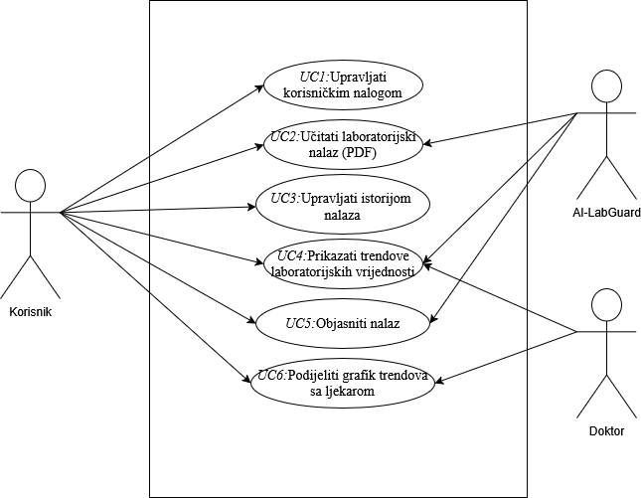
b) UML Use Case dijagram

Diagram 1 UML Use Case dijagram

2.1.1.2 Korisničke priče
ID | Korisnička priča | Povezan use case
US1 | Kao korisnik koji je upravo dobio laboratorijski nalaz u PDF formatu, želim da ga jednostavno učitam u aplikaciju, kako bih bez ručnog prepisivanja vidio sve vrijednosti u tabeli. | UC2, UC3, UC5
US2 | Kao korisnik koji je radio više nalaza u posljednjih godinu dana, želim da vidim grafički trend za ključne parametre (npr. hemoglobin, feritin), kako bih lakše uočio da li se moje stanje poboljšava ili pogoršava. | UC3, UC4
US3 | Kao korisnik koji ne poznaje medicinsku terminologiju, želim kratko i jasno objašnjenje uz nalaz, kako bih razumio šta znači da je neka vrijednost blago iznad ili ispod referentnog opsega. | UC5
US4 | Kao korisnik koji se plaši da će pogrešno protumačiti nalaz, želim da sistem jasno napiše da ne postavlja dijagnozu niti daje terapiju, već da mi samo pomaže da se pripremim za razgovor sa ljekarom. | UC5
US5 | Kao korisnik koji je primijetio grešku u parsiranju (npr. pogrešan decimalni zarez), želim mogućnost da ručno ispravim vrijednost, kako bih imao tačnu evidenciju svojih nalaza. | UC3
US6 | Kao korisnik koji želi da se pripremi za kontrolni pregled, želim da preuzmem ili podijelim grafike trendova sa ljekarom, kako bismo oboje imali jasniji uvid u promjene kroz vrijeme. | UC4, UC6
US7 | Kao korisnik koji je pod stresom zbog nalaza, želim da AI objašnjenje bude napisano jednostavnim, smirenim tonom, kako bi mi pomoglo da bolje razumijem situaciju, a ne da me dodatno uplaši. | UC5
Table 2 Korisničke priče prikazane povezivanem sa postojećim Use Case-ovima

2.1.1.3 Funkcionalni zahtjevi i Nefunkcionalni zahtjevi
a) Funkcionalni zahtjevi
ID | Naziv funkcionalnog zahtjeva | Opis
F1 | Registracija korisnika | Sistem mora omogućiti gostu da kreira korisnički nalog unosom e-mail adrese i lozinke, uz osnovnu validaciju unosa.
F2 | Prijava i odjava korisnika | Sistem mora omogućiti prijavu uz provjeru kredencijala i sigurno odjavljivanje brisanjem sesije, tako da nalazima može da pristupi samo prijavljeni korisnik.
F3 | Učitavanje PDF laboratorijskog nalaza | Sistem mora podržati otpremanje PDF fajlova sa laboratorijskim nalazima kroz korisnički interfejs.
F4 | Automatsko parsiranje nalaza | Nakon učitavanja PDF-a, sistem mora pokušati da automatski izdvoji nazive analita, vrijednosti, jedinice, referentne opsege i datum nalaza i da podatke mapira na internu strukturu.
F5 | Prikaz nalaza u strukturiranom obliku | Sistem mora prikazati nalaz u vidu tabele, prije i poslije čuvanja, tako da korisnik jasno vidi sve parametre i njihove vrijednosti u odnosu na referentne opsege.
F6 | Čuvanje nalaza i parametara u bazi | Sistem mora trajno čuvati sve nalaze povezane sa konkretnim korisnikom, sa mogućnošću kasnijeg pregleda, uređivanja i brisanja.
F7 | Upravljanje istorijom nalaza | Sistem mora omogućiti pregled liste nalaza, otvaranje detalja, ručnu korekciju vrijednosti (npr. kod grešaka u parsiranju) i brisanje nalaza.
F8 | Prikaz trendova laboratorijskih vrijednosti | Sistem mora omogućiti generisanje grafova i tabela trendova za odabrane analite, na osnovu više nalaza istog korisnika, uz jasnu vizuelnu razliku između vrijednosti unutar i van referentnog opsega.
F9 | AI objašnjenje nalaza (“Opšte stanje” i FAQ/Chat) | Sistem mora pružiti funkciju koja na osnovu dostupnih nalaza i lokalne baze znanja generiše neutralna tekstualna objašnjenja i odgovore na tipična korisnička pitanja, uz jasno navođenje ograničenja.
F10 | Preuzimanje i dijeljenje grafika trendova | Sistem mora omogućiti korisniku da preuzme generisane grafikone trendova (npr. kao sliku ili dokument) i da ih podijeli sa ljekarom, kao podršku zajedničkom sagledavanju promjena kroz vrijeme.
Table 3 Funkcionalni zahtjevi sistema LabGuard

b) Nefunkcionalni zahtjevi
ID | Naziv nefunkcionalnog zahtjeva | Opis
NF1 | Upotrebljivost (usability) | Interfejs treba da bude jednostavan, sa jasnim oznakama i minimalnim brojem koraka do ključnih funkcija (učitavanje nalaza, pregled trendova, AI objašnjenje). Sistem mora biti razumljiv i tehnički manje iskusnim korisnicima.
NF2 | Performanse | Učitavanje tipičnog PDF nalaza i inicijalno parsiranje treba da traje razumno kratko (u opsegu od nekoliko sekundi na standardnoj mašini), kako korisnik ne bi stekao utisak da je sistem spor ili “zaglavljan”.
NF3 | Pouzdanost | Sistem mora tolerisati manje varijacije u formatu PDF-a i u slučaju greške jasno obavijestiti korisnika, bez gubitka već unijetih podataka i bez narušavanja ostatka sesije.
NF4 | Sigurnost i privatnost podataka | Osjetljivi podaci moraju biti zaštićeni: lozinke hashirane, pristup nalazima ograničen na prijavljenog korisnika, a u produkcionom okruženju komunikacija šifrovana (HTTPS). Zdravstveni podaci se ne smiju slati eksternim servisima.
NF5 | Transparentnost i etika | Na svim mjestima gdje AI generiše tekst, sistem mora jasno naglasiti da je riječ o edukativnom objašnjenju, a ne o medicinskoj dijagnozi ili terapijskom savjetu. Disclaimere treba vidljivo prikazati uz AI izlaze.
NF6 | Održivost i skalabilnost | Arhitektura treba da bude dovoljno modularna da kasnije podrži prelazak sa lokalnog razvoja na server/cloud okruženje i integraciju naprednijih AI/HPC komponenti, bez potpune rekonstrukcije postojećeg koda.
NF7 | Održavanje i proširivost | Kod treba da bude organizovan po jasno razdvojenim modulima (frontend, parser, sloj za podatke, AI modul), tako da buduća proširenja (novi tipovi nalaza, dodatni grafovi, nove metrika) zahtijevaju minimalne izmjene postojećeg koda.
NF8 | Lokalni kontekst i jezik | Sistem mora koristiti lokalni jezik (crnogorski, srpski, latinica) u interfejsu i objašnjenjima, uz mogućnost buduće lokalizacije, kako bi pratio jezik, navike i očekivanja korisnika kojima je namijenjen.
Table 4 Nefunkcionalni zahtjevi sistema LabGuard

2.1.2. Dizajn sistema

2.1.2.1 Arhitektura i izvršno okruženje
Arhitektura LabGuarda je zasnovana na klasičnom troslojnom modelu koji razlikuje prezentacioni sloj, aplikativni sloj i sloj podataka, ali je prilagođena činjenici da se trenutna verzija sistema izvršava kao single-page web aplikacija u pregledaču. Ideja je da se već u ovoj fazi ispoštuje logička podjela slojeva, iako se fizički sve još uvijek nalazi na jednom mjestu. Time se kasnije olakšava migraciju na pravi backend i bazu podataka, bez potrebe da se mijenja korisnički interfejs.
Prezentacioni sloj čini React/TypeScript frontend, koji se pokreće u pregledaču i od njega pravi single-page aplikaciju. U tom sloju su smještene stranice i komponente kao što su Signup, Login, Dashboard, AnalyzerPage, LabAnalyzer, TrendChart, LabGuardChat, Navigation i ProtectedRoute. One brinu o formama, prikazu tabela i grafika, validaciji osnovnih unosa i navigaciji između ekrana. Prezentacioni sloj je svjesno “tanak” u smislu poslovne logike: njegova glavna uloga je da prikaže informacije i uhvati korisničke akcije, a ne da odlučuje šta je medicinski bitno.
Aplikativni sloj obuhvata logiku sistema, parsiranje PDF-ova, rad sa trendovima i pripremu podataka za AI modul. Tu spadaju pomoćni moduli i hook-ovi (npr. modul za rad sa lokalnim skladištem, funkcije za normalizaciju vrijednosti, logika za generisanje serija podataka po analitu, provjera session-a i slično). U ovom sloju se odlučuje kako se “sirovi” podaci iz PDF-a pretvaraju u strukturirane zapise, koje vrijednosti ulaze u grafike i kako se organizuju objekti tipa korisnik-nalaz-parametar. AI dio se ovdje tretira kao posebna komponenta koja nad već pripremljenim podacima generiše neutralna objašnjenja, ali bez ikakvog pristupa dodatnim izvorima.
Sloj podataka je u trenutnoj implementaciji realizovan preko localStorage mehanizma u pregledaču, gdje se čuvaju strukture koje logički odgovaraju tabelama korisnika, nalaza i parametara. Iako nije riječ o SQL bazi, model je organizovan tako da se može direktno preslikati na relacione tabele (User, Report, LabValue, TrendPoint…), što otvara prostor da se u narednim fazama ovaj sloj zamijeni pravim serverskim API-jem i bazom, bez većih izmjena na React komponentama. Na taj način LabGuard već sada funkcioniše kao troslojni sistem u smislu arhitekture, iako se fizički izvršava u okviru jednog klijentskog okruženja.

2.1.2.2 Dijagram komponenti
Dijagram komponenti prikazuje kako je LabGuard „rascjepkan“ na veće logičke cjeline: korisnički interfejs (stranice i UI komponente), modul za autentikaciju i sesije, modul za parsiranje i obradu nalaza, modul za grafove i trendove, AI/FAQ modul i sloj za pristup podacima koji sve to povezuje sa localStorage-om. Ovaj dijagram je važan jer pokazuje da sistem nije jedna monolitna skripta, već skup odvojenih, ponovo iskoristivih blokova. Upravo ta modularnost je dobra jer je lakše testirati pojedinačne komponente, mijenjati jednu bez rušenja ostalih i kasnije zamijeniti data sloj, umjesto localStorage-a pravi API, dok aplikativni i prezentacioni dio ostaju isti.
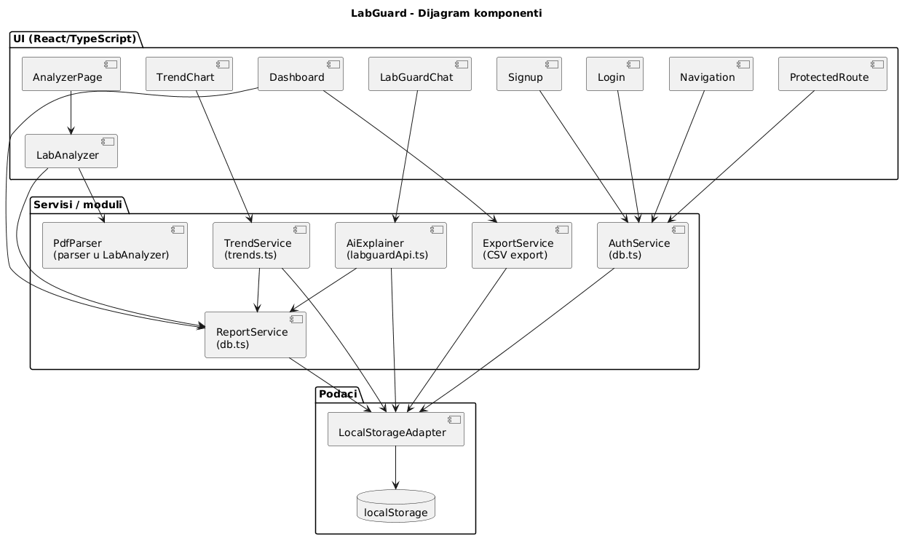
Diagram 2 Dijagram komponenti sistema LabGuard

2.1.2.3 Domain model/ERD
Domain model odnosno ERD dijagram opisuje strukturu podataka sa kojom LabGuard radi: korisnike, njihove laboratorijske nalaze i pojedinačne vrijednosti parametara, kao i dodatne entitete za trendove ili sažete prikaze. U tipičnoj postavci to znači da jedan User ima više Report zapisa (svaki predstavlja jedan laboratorijski nalaz), a svaki Report je povezan sa više LabValue zapisa koji sadrže naziv analita, numeričku vrijednost, jedinicu, referentni... Na osnovu tih veza može se izvesti i entitet za trendove koji objedinjeno čuva serije vrijednosti kroz vrijeme. Ovaj dijagram je ključan iz dva razloga. Prvo, on jasno odvaja „stvarne“ pojmove iz domena (korisnik, nalaz, parametar) od tehničkog načina čuvanja podataka. Drugo, ERD je standardni alat koji pomaže da se provjeri da li su funkcionalni zahtjevi pokriveni odgovarajućim strukturama podataka i da li su veze između entiteta dovoljno jasne da podrže kasnije proširenje.
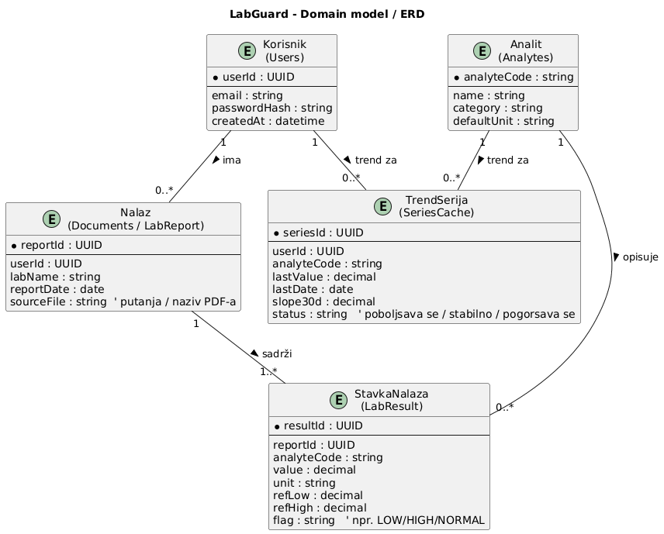
Diagram 3 Erd/Domain model sistema LabGuard

2.1.3 Under the hood
U prethodnim dijelovima smo LabGuard posmatrali spolja, kroz use case-ove, zahtjeve i arhitekturu. U ovom poglavlju spuštamo se na nivo koda i opisujemo kako sve to zaista radi u prototipu: od React komponenti i navigacije, do lokalne “baze”(LocalStorage) i parsiranja PDF nalaza. Fokus je na onome što aplikacija već radi u MVP verziji, svakako da AI sloj (Aktor sistema) koji stoji iza objašnjenja nalaza namjerno ostavljam za posebno poglavlje.

2.1.3.1 Frontend kostur i navigacija
LabGuard je klasična single-page React aplikacija pisana u TypeScript-u. Ulazna tačka je App.tsx, gdje se postavlja BrowserRouter, inicijalizuje react-query klijent i uključuju zajednički elementi kao što su Navigation i globalni toaster za poruke. Odavde se granaju sve rute koje korisnik vidi: početna stranica (/), informativne stranice “O nama” i “Kontakt”, modul za analizu nalaza (/analiza), dashboard sa sačuvanim izvještajima (/moji-nalazi), kao i ekrani za prijavu i registraciju.
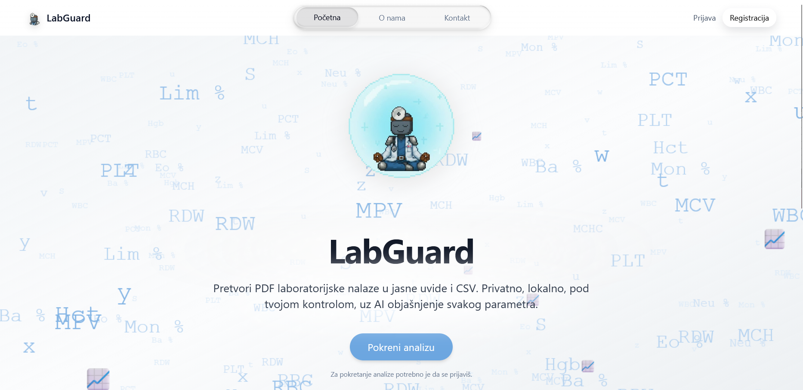
Slika 1 Početna stranica sistema LabGuard prije prijave korisnika

Navigacija nije samo vizuelni meni, već mali “čvor” koji osluškuje stanje sesije. To znači da navigation koristi useSyncExternalStore da prati promjene u localStorage ključu lg_current. U banalnom prevodu čim se korisnik prijavi, u tom ključu se pojavi objekat sa njegovim userId i email-om i navigacija automatski promijeni lice: više nema linkova za prijavu i registraciju, već se pojavljuje opcija odjave i pristup tabu “Moji nalazi”. Kada se sesija obriše, meni se vrati u gost režim. Sama arhitektura tjera UI da prati stanje gostinske/korisničke sesije.
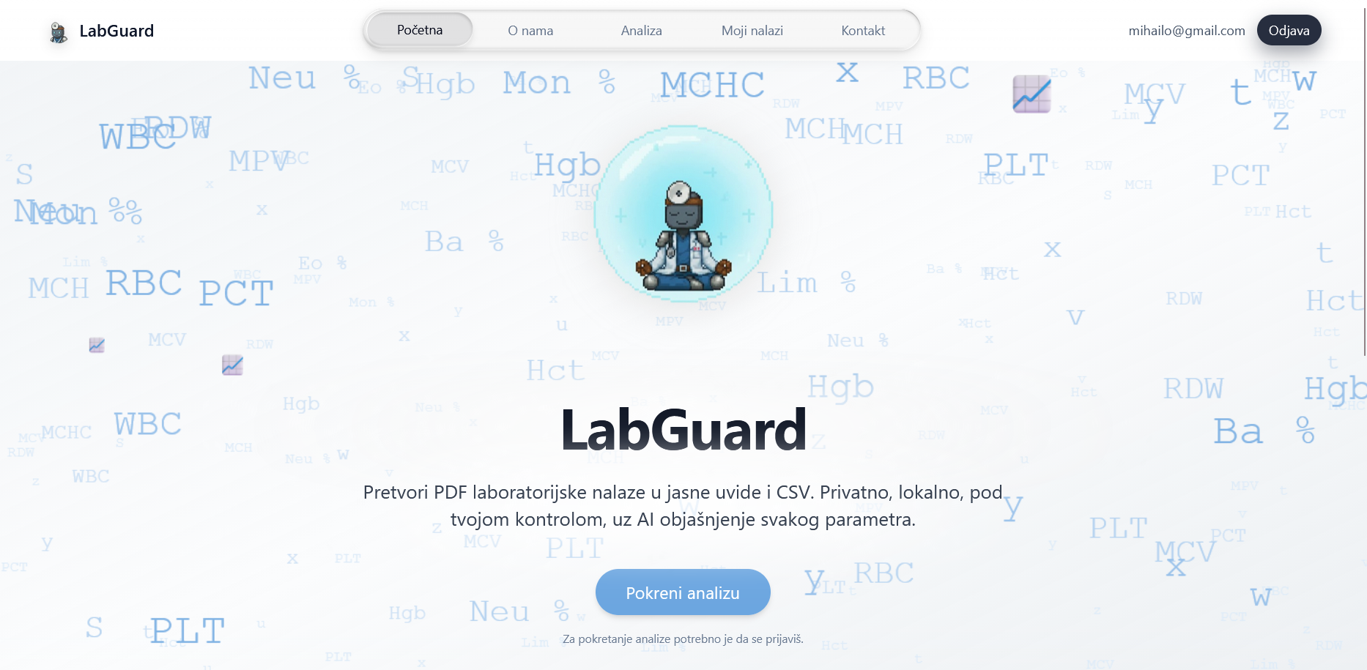
Slika 2 Početna stranica sistema LabGuard nakon prijave korisnika

Za zaštitu privatnih dijelova aplikacije koristi se komponenta Protected. Ona čita trenutno stanje sesije kroz getCurrentSession() i u slučaju da korisnik nije prijavljen, odmah ga preusmjerava na /login. Stranica “Moji nalazi” je zato uvijek iza ove barijere; nije moguće direktno otvoriti URL bez validne sesije. Iako u ovoj verziji sve radi lokalno, sama logika je ista kao kod klasičnih web sistema sa backend-om.

2.1.3.2 Model i skladištenje podataka
Umjesto pune baze podataka, LabGuard u ovoj fazi koristi localStorage kao najjednostavniji mogući perzistentni sloj. To ne mijenja činjenicu da u pozadini postoji prilično jasna domena. U fajlu types.ts definisana su 3 osnovna tipa: User, LabReport i LabRow. Jedan korisnik ima listu izvještaja, svaki izvještaj ima svoj id, datum, listu originalnih PDF fajlova iz kojih je nastao i niz redova. Svaki red (LabRow) predstavlja jedan analit sa vrijednošću, jedinicom, referentnim opsegom, statusom(da li je ispod, iznad ili u granicama), opcionalnim datumom i eventualnim metapodacima. Drugim riječima, domen koji je crtan u ERD-u kao User-Report-LabValue ovdje je već pretočen u konkretne TypeScript tipove. db.ts je tanak sloj koji se ponaša kao mini-ORM nad localStorage-om. On zna gdje se čuvaju korisnici (lg_users), gdje je aktivna sesija (lg_current), kako da se iz tog niza izvuče korisnik, kako da mu se doda novi izvještaj, obriše stari ili ažurira jedna stavka. Svaki put kada se bilo šta promijeni, cijeli niz korisnika se ponovo serijalizuje u JSON i upisuje nazad u localStorage. Nije elegantno ni skalabilno kao prava baza, ali je sasvim dovoljno za prototip koji treba da pokaže logiku sistema i da radi potpuno lokalno, bez servera. Autentikacija je izdvojena u auth.ts. Prilikom registracije, lozinka se hešira bcryptjs bibliotekom i tek u tom obliku čuva. Prijava provjerava hash, a uspješna sesija se upisuje preko setCurrentSession. Čak i u ovoj verziji nije optimalno čuvati lozinke kao čist tekst.
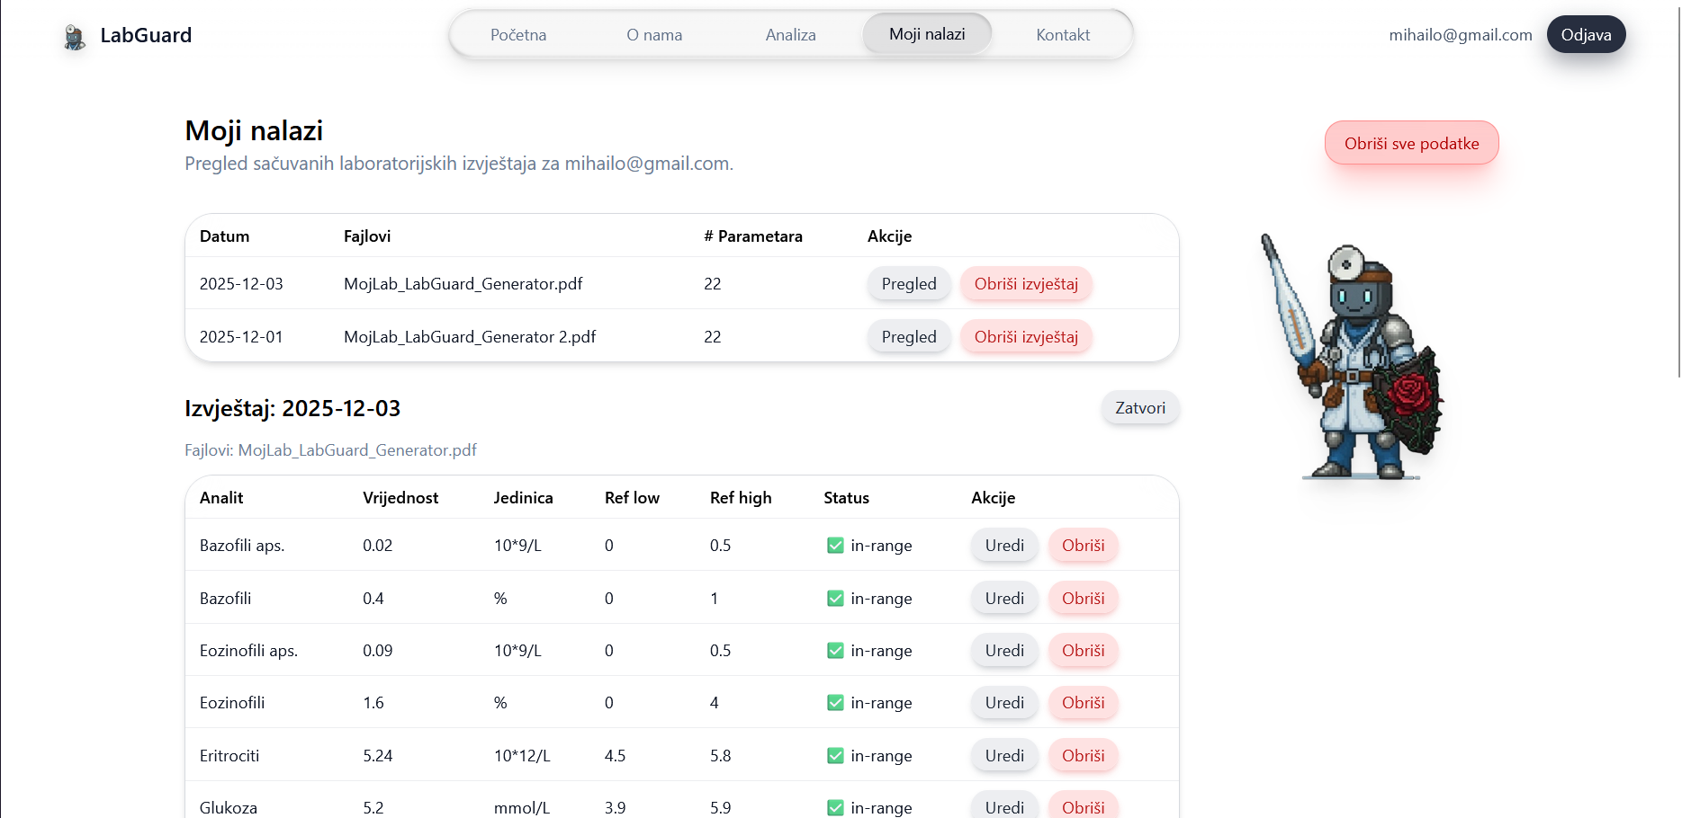
Slika 3 Prikaz taba "Moji nalazi" u kom jasno može da se vide svi unjeti labaratoriski izvještaj moguć pregled istih kao i AI-Labguard sa strane.

2.1.3.3 Učitavanje i parsiranje PDF nalaza
Najzanimljiviji dio aplikacije je ekran za analizu nalaza (/analiza) i komponenta LabAnalyzer. Tu se praktično prelama sav “haos” PDF-ova u pokušaj da se dobije uredna tabela brojeva.
Sve počinje običnim upload-om: korisnik izabere jedan ili više PDF dokumenata i prosledi ih LabAnalyzer komponenti. U pozadini se koristi pdfjs-dist i njegov worker (pdf.worker.min.mjs) kako bi se PDF-ovi parsirali u posebnoj niti. Dokument se otvara stranicu po stranicu, tekst se izvlači i spaja u jedan veliki string sa kojim se dalje radi.(slika 4)
Sirovi tekst laboratorijskog nalaza je daleko od urednog CSV-a. Sadrži zaglavlja laboratorije, napomene, potpise, pečate, telefonske brojeve, ponekad i više praznih redova. Zbog toga je prvi korak čišćenje, a to podrazumjeva niz regularnih izraza uklanja administrativne linije, standardizuje razmake i ostavlja samo ono što liči na “analit + vrijednost + referentni opseg”. Posebno je vođeno računa o decimalnim zapisima, različite laboratorije koriste tačku ili zarez, pa se prije parsiranja svaka potencijalna vrijednost provlači kroz malu funkciju koja pretvara zarez u tačku i pokušava da je čita kao broj. Glavni parser zapravo nije jedan, već nekoliko šablona koji pokrivaju uobičajene varijante rasporeda kolona. Negdje nalaz ide “Analit Vrijednost Jedinica Ref_low-Ref_high”, negdje je redosljed drugačiji, negdje uopšte nema jedinica. LabAnalyzer ide red po red, proba više regexp šablona i čim jedan “uhvati” sve ključne elemente, pravi LabRow i dodaje ga u privremeni niz. Ako se ne uhvati ništa, red se tretira kao informativni i preskače. Tu su i zaštitne mreže: ako vrijednost ne može da se pročita kao broj, ostaje null; ako nedostaje referentni opseg, jednostavno ostaje prazan. Pored samih redova, parser pokušava da izvuče i identitet i datum nalaza. U zaglavlju često stoje ime i prezime, datum rođenja, pol i datum izdavanja. To se koristi za vrlo praktičnu stvar, da će sljedeći put nalaz istog korisnika automatski popuniti poznate podatke iz labguard_identity_<userId> ključa. Datum nalaza prevodim iz formata dd.mm.yyyy u ISO string, ako ga u nalazu nema, koristim današnji datum. Bolje je imati konzistentan datum, pa makar i procijenjen, nego potpuno prazan podatak. Prije nego što se novi LabReport upiše u “bazu”, postoji još jedan korak, provjera duplikata. Ako za istog korisnika već postoji izvještaj sa istim datumom ili istim imenom fajla, novi se ignoriše. Tako se izbjegava situacija u kojoj korisnik dva puta učita isti PDF i dobije duplo više podataka nego što stvarno ima.
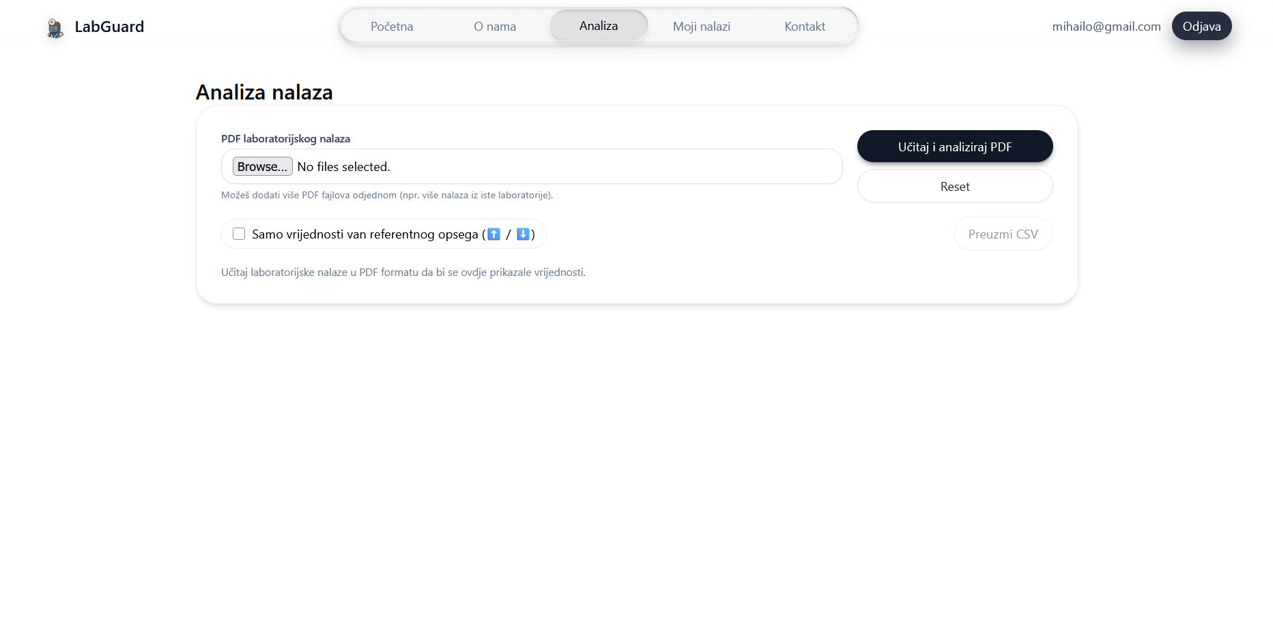
Slika 4 Prikaz Analize nalaza
Na kraju, rezultat parsiranja je uredna tabela koju korisnik vidi odmah. Tu pričamo o LabRow strukturama. Svaku vrijednost može ručno da ispravi direktno u tabeli updateRow upisuje izmjenu u localStorage ili da obriše cijelu stavku ako je parser pogriješio. Kada je zadovoljan, nalaz se jednim klikom pretvara u CSV fajl, gdje su u kolone zapakovani svi vidljivi podaci. CSV eksport mi je bio važan jer omogućava da korisnik svoje podatke lako izveze u neki drugi alat, bez vezivanja za sam LabGuard.

2.1.3.4 Rad sa istorijom
Sve što se desi na ekranu za analizu završava na stranici „Moji nalazi“. Dashboard strana se oslanja na iste db.ts funkcije, ali sada iz potpuno druge perspektive, kao preglednik istorije.
Na ulazu, Dashboard prvo provjerava da li postoji aktivna sesija i koji je korisnik u pitanju. Zatim iz njegovog objekta čita niz reports i sortira ih po datumu tako da najnoviji nalaz uvijek bude prvi. Lijevo se prikazuje lista svih izvještaja sa osnovnim metapodacima (datum, broj parametara, naziv fajla), desno detalji selektovanog nalaza u istoj tabelarnoj formi koju je korisnik vidio neposredno nakon parsiranja.(slika 3)
Ovdje se dešava nekoliko tipičnih “under the hood” stvari koje korisnik ne vidi, ali direktno utiču na iskustvo. Brisanje cijelog nalaza ne znači samo da se on skine sa liste, deleteReport filtrira odgovarajući element iz niza izvještaja datog korisnika i ponovo upisuje cijeli niz u localStorage. Brisanje svih nalaza preko crvenog dugmeta radi istu stvar, ali nad kompletnom listom, i istovremeno briše i sačuvani identitet. Na taj način korisnik jednim potezom može da “resetuje” aplikaciju za svoj nalog.
Posebno važna stvar je mogućnost da se vrijednosti uređuju i poslije prvog učitavanja. Kada korisnik, recimo, primijeti da je parser negdje pomjerio decimalni zarez, Dashboard ga ne tjera da sve radi iz početka. Funkcija onRowEdit otvara jednostavan prompt sa trenutnom vrijednošću, korisnik je mijenja, a updateRow ažurira samo taj element niza u konkretnom izvještaju. I ovdje, nakon izmjene, getCurrentUser() se ponovo poziva da bi se dobila osvježena verzija izvještaja i inicijalizuje se novo stanje selektovanog izvjestaja. Tako UI i „baza“ ostaju u sinhronizaciji. Na dnu stranice nalazi se i panel za razgovor sa LabGuard-om (chat prozor koji se otvara preko avatara koji se nalazi desno) (slika 3). On koristi isti skup izvještaja koji su već učitani u dashboard i preko pomoćnih funkcija iz trends.ts gradi serije vrijednosti po analitima, zajedno sa komponentom TrendChart za crtanje linijskih grafika. Iako je vizuelizacija trendova tehnički implementirana u okviru ovog chat panela, unutrašnja AI logika koja na osnovu tih trendova formira tekstualne odgovore opisana je odvojeno, u poglavlju o AI funkcionalnostima, kako bi razdvajanje slojeva ostalo jasno.

2.2 Funkcionalnost HPC and AI
AI modul u LabGuardu zamišljen je kao tanak, ali pažljivo dizajniran sloj “pametnog objašnjenja” iznad onoga što aplikacija već radi dobro: parsiranje nalaza, čuvanje podataka i prikaz trendova kroz vrijeme. Umjesto da preuzme ulogu ljekara ili da glumi dijagnostički orakl, ovaj modul prevodi već postojeće podatke (LabReport i LabRow strukture opisane u prethodnom poglavlju) na jezik koji korisnik razumije, uz stalno podsjećanje da je riječ o edukativnom, a ne o kliničkom alatu.
Na tehničkom nivou, AI sloj se sastoji od tri glavne cjeline:
- frontendske logike (komponente LabGuardChat, TrendChart i pomoćni moduli labguardApi.ts i trends.ts)
- Python backend servisa („LabGuardBot“) zasnovanog na FastAPI-ju,
- zaštitnog “guardrails” modula koji provjerava da li je generisani odgovor bezbjedan za prikaz.
U pozadini postoji i eksperimentalni sloj za vektorsko pretraživanje znanja, kao i konceptualni plan da se vremenske serije nalaza kasnije povežu sa globalnim modelima treniranim u HPC okruženju. Na taj način, trenutna implementacija se ponaša kao skromna, lokalno objašnjiva verzija onoga što bi u budućnosti moglo da preraste u znatno snažniji AI/HPC podsistem.

2.2.1 Arhitektura AI modula i tok podataka
AI tok se nadovezuje direktno na “under the hood” dio, koristi iste LabReport objekte koje generiše parser i koje korisnik vidi u dashboardu. Kada korisnik otvori prozor za razgovor, komponenta LabGuardChat dobija listu svih nalaza (reports) i na osnovu njih unaprijed računa trendove po analitima koristeći funkciju buildTrendsFromReports iz modula trends.ts.
Kada korisnik postavi pitanje (npr. “Šta vidiš iz trenda mojih nalaza?“ ili “Šta znači da mi je feritin nizak?”), LabGuardChat prvo formira novu poruku u lokalnoj istoriji chata, potom poziva pomoćnu funkciju askLabGuard iz fajla labguardApi.ts i prosleđuje joj tekst pitanja i sve LabReport objekte, a zatim, po prijemu odgovora odlučuje koje će trendove vizuelno naglasiti i da li treba da prikaže i tekstualni sažetak kretanja vrijednosti.(slika 5)
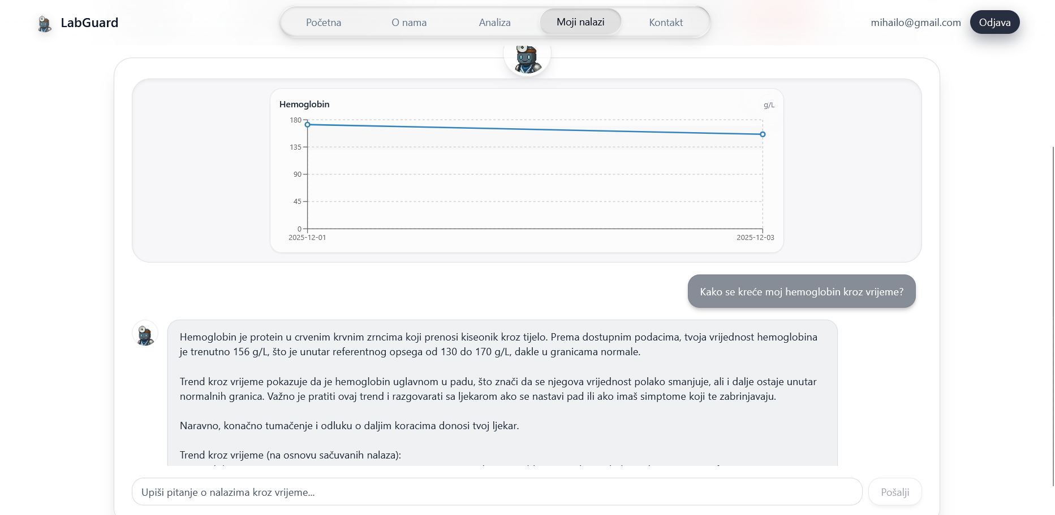
Slika 5 Prikaz razgovora sa LabGuardom gdje se prikazuje trend odredjenog analita kroz vrijeme
Funkcija askLabGuard ima ključnu ulogu u pripremi podataka za backend. Ona sve nalaze “spljoštava” u niz redova tipa LabRowPayload, sa poljima kao što su analit, vrijednost, jedinica, referentne granice, status, datum i izvor. Taj niz lab_rows se, zajedno sa tekstom pitanja, šalje kao HTTP POST zahtjev na rutu /chat lokalnog FastAPI servisa. Python servis (app.py) usput malo “počisti” i normalizuje nazive polja, pa sve proslijedi funkciji generate_answer u engine.py. Tu se dešava glavna magija: kombinuju se podaci iz nalaza, lokalna baza znanja i ono što je korisnik pitao. Backend zatim vraća JSON sa tri ključna dijela: tekstualnim odgovorom (answer), vremenskom oznakom i listom analita koje treba istaknuti (highlight_analytes). Na frontendu se taj odgovor dodatno “uglačava”: askLabGuard pazi da format bude i ako backend još ne šalje listu za isticanje, lokalno pokušava da prepozna analite pomenute u pitanju. LabGuardChat zatim za svaki označeni analit izvlači njegov trend iz trendsMap i koristi komponentu TrendChart da prikaže linijski grafikon sa obilježenim referentnim opsegom. Paralelno se poziva getTrendInsight, koja za svaki analit računa sažetak (prva i poslednja vrijednost, smjer kretanja, odnos prema referentnom rasponu) i dodaje tekstualni blok „Trend kroz vrijeme“ ispod glavnog AI odgovora. Na ovaj način AI modul radi kao usko uvezan sloj koji koristi isključivo podatke koje sistem već čuva, crta i objašnjava korisniku.

2.2.2 Lokalna baza znanja o analitima
Središnji dio AI logike je fajl knowledge_analiti.json, koji služi kao mala, ručno kreirana baza znanja o najvažnijim laboratorijskim parametrima. Svaki analit opisan je skupom polja: naziv i sinonimi, tipična jedinica, kratko i prošireno objašnjenje, razlog zbog koga se test radi, osnovni principi interpretacije, faktori koji utiču na rezultat (ishrana, dehidracija, lijekovi), kao i napomene šta je posebno važno kada se posmatra trend kroz vrijeme. Pri pokretanju backenda, pomoćna funkcija inicijalizuje indeks nad ovom bazom: gradi mapu “ID-zapis” i mapu “riječ/sinonim-lista zapisa”. Kada korisnik u pitanju eksplicitno pomene neki analit, engine koristi ovu mapu da pronađe odgovarajuće zapise i da od njih sastavi kontekst koji će biti proslijeđen velikom jezičkom modelu. Umjesto da se oslanja na “opšte medicinsko znanje” modela, sistem namjerno ograničava objašnjenja na ono što je eksplicitno upisano u knowledge_analiti.json, čime se smanjuje rizik od halucinacija i neprovjerenih tvrdnji jer je ovo ipak sistem usmišljen u branši u kojoj greške mogu biti fatalne. Ovakav pristup podsjeća na jednostavnu lokalnu ekspert-tabelu jer baza znanja nije velika, ali je transparentna, može se pregledati, korigovati i verzionisati i kasnije nadograđivati u skladu sa literaturom i smjernicama, bar tako je za sad u ovoj iteraciji.

2.2.3 Trendovi i analiza nalaza na klijentskoj strani
Logika za trendove nalazi se u modulu trends.ts i direktno koristi format LabReport/ LabRow opisan u tehničkom dijelu. Funkcija buildTrendsFromReports prolazi kroz sve sačuvane nalaze, sortira ih po datumu i za svaki analit gradi listu tačaka oblika. Rezultat je mapa u kojoj svaki ključ predstavlja jedan analit, a vrijednost strukturu AnalyteTrend sa nazivom, jedinicom i vremenom serijom tačaka.Nad ovim strukturama funkcija getTrendInsight računa sažetak trenda: prvu i posljednju numeričku vrijednost, odgovarajuće datume, razliku između njih, procjenu smjera promjene i referentni opseg u trenutku posljednjeg nalaza. Ove informacije se kasnije direktno prevode u kratke rečenice tipa “vrijednost je u blagom porastu” ili “poslednji nalaz je unutar referentnog opsega”, koje LabGuardChat automatski dodaje ispod AI odgovora. Vizuelni dio trenda rješava komponenta TrendChart, koja koristi biblioteku Recharts da nacrta linijski graf sa tačkama mjerenja, uključi sjenčanu zonu koja predstavlja referentni interval i omogući tooltip sa detaljima za svaku tačku. Grafovi se prikazuju samo za analite koji imaju dovoljno podataka (najmanje dva različita datuma) i samo u kontekstu trenutnog pitanja, čime se izbjegava pretrpavanje interfejsa i zadržava veza između pitanja korisnika i prikaza podataka. Ovakva organizacija trendova je važna i iz HPC perspektive jer svi podaci su već normalizovani kao vremenske serije sa jasnim ključevima, pa se kasnije mogu koristiti kao ulaz za naprednije modele, bez potrebe za promjenom frontenda.

2.2.4 Generisanje odgovora
Funkcija generate_answer(question, lab_rows) je centralna tačka AI modula. Prvo pokušava da prepozna namjeru pitanja to jest da li korisnik traži “opšti utisak” o nalazima ili objašnjenje konkretnog analita. Za opšte stanje iz svih lab_rows formira se sažetak po analitima koji se pretvara u tekstualni snapshot nalaza i daje modelu kao kontekst za komentar. U sistemskom promptu naglašava se da model smije da da opiše promjene i ono što zaslužuje pažnju ljekara, ali ne i da postavlja dijagnozu ili daje terapijske preporuke. Kod “običnih” pitanja (npr. “šta znači feritin”), generate_answer kombinuje dvije stvari: znanje iz knowledge_analiti.json za eksplicitno pomenute analite i kratak pregled posljednjih vrijednosti za te analite iz lab_rows. Meta pitanja (“da li vidiš moje nalaze”, “znaš li ko sam”) rješavaju se unaprijed definisanim odgovorima, bez pozivanja modela, čime se dodatno naglašava da sistem ne zna identitet korisnika, već samo brojeve koje sam korisnik učita. Ideja je da AI ne bude previše ličan prema korisniku kako bi se održao taj jaz da AI može dati odgovor koji zamjenjuje doktorsko mišljenje.

2.2.5 Guardrails
Iznad generate_answer funkcije nalazi se zaštitni sloj “guardrails” u fajlu guardrails.py. Svaki generisani odgovor prolazi kroz dodatnu provjeru guard_answer(question, answer), koja uz pomoć istog modela traži jednostavnu klasifikaciju da li je sadržaj SAFE ili UNSAFE. SAFE su objašnjenja pojmova, trendova, referentnih opsega i neutralne preporuke tipa “razgovaraj sa svojim ljekarom”. UNSAFE su sve formulacije koje liče na dijagnozu, terapiju, doziranje lijekova ili savjet da se ignoriše ljekarski pregled. Vrlo je jednostavna logika, ako je odgovor označen kao bezbjedan, korisniku se prikazuje originalni tekst. Ako nije, sistem ga zamjenjuje neutralnom porukom koja objašnjava da LabGuard ne može da pruži takvu vrstu savjeta i upućuje korisnika ljekaru.

2.2.6 Izazovi implementacije i veza sa HPC okruženjem
Tokom razvoja AI modula pojavilo se nekoliko praktičnih izazova koji su oblikovali sadašnje rješenje. Povezivanje React frontenda i Python backenda pratili su tipični problemi sa CORSom i formatima JSON-a, pa je uveden CORS middleware i standardizovan format podataka koji se šalje prema FastAPI servisu. Dodatno, backend je napravljen tolerantno prema varijacijama naziva polja i praznim vrijednostima, tako da nije “krhak” na sitne promjene u frontendu. Drugi izazov bio je balans između “pametnog” i “bezbjednog” AI-a. Strogi sistemski prompt i guardrails sloj postavljeni su tako da odgovori ostanu objašnjivi, smireni i ograničeni na dostupne podatke, bez klizanja u dijagnostiku. Zbog ograničenog broja testnih nalaza, u ovoj iteraciji namjerno nije uvedeno učenje na podacima, AI sloj se oslanja na ručno kreiranu bazu znanja i analizu trendova. Ipak, način na koji su trendovi modelovani i eksperimentalni modul za vektorsko pretraživanje znanja postavljaju osnovu za kasniji prelazak u HPC okruženje. U nekoj narednoj iteraciji isti format podataka može da nahrani globalni model vremenskih serija ili veći vektorski indeks treniran na GPU klasteru, bez potrebe da se mijenja iskustvo korisnika, za njega LabGuard i dalje ostaje jednostavan chat prozor ispod njegovih nalaza.(slika 5)

2.3Podaci
Ključno mjesto zauzima fajl knowledge_analiti.json, koji predstavlja malu lokalnu bazu znanja o laboratorijskim analitima. Ona je ručno konstruisan na osnovu tri temeljna udžbenika iz oblasti hematologije, laboratorijske medicine i kliničke biohemije [28][29][30]. Za svaki od odabranih analita iz ovih izvora formirani su zapisi koji sadrže naziv, tipične sinonime, kategoriju, uobičajene jedinice, osnovni opis, zašto se test radi, klinički značaj i glavne principe interpretacije, kao i bilješke o faktorima koji utiču na rezultat i na šta posebno obratiti pažnju kroz vrijeme. Drugi važan skup podataka odnosi se na PDF izvještaje laboratorijskih nalaza. U praksi, u Crnoj Gori postoji više tipova nalaza, različitog kvaliteta i rasporeda informacija. Neki laboratorijski izvještaji imaju neujednačene tabele, spajaju više jezika, mijenjaju redosljed kolona ili kombinaciju decimalnog zareza i tačke, što parsiranje čini veoma nepouzdanim. Zbog toga je za ovu iteraciju projekta namjerno odabran jedan konzistentan format, nalaz Poliklinike MojLab[31]. Ovaj izvještaj je tabelarno jasan, sa stabilnim redosljedom analita, jasno odvojenim kolonom za vrijednost, referentni opseg i jedinicu, što omogućava relativno robustan rad PDF parsera zasnovanog na biblioteci pdfplumber. Na osnovu stvarnog MojLab nalaza konstruisan je i posebni generator (KreatorDokumenata.py) koji pravi sintetičke, ali realistične nalaze sa istim rasporedom polja, tako da se parser može testirati i bez pristupa pravim podacima pacijenata. U ranim verzijama sistema razmatrana je i podrška za slikovne i skenirane nalaze putem OCR-a. Korišćen je Tesseract kao otvoreni OCR motor, uz Python wrapper, kako bi se iz JPEG/PNG fajlova izvlačio tekst i zatim parsirao na sličan način kao iz PDF-a. Međutim, praksa je pokazala da su greške u prepoznavanju (posebno oko decimalnih zareza, eksponentnih oznaka, podjela na kolone i slova sa kvačicama) suviše česte za domen u kojem je svaka cifra potencijalno osjetljiva. Zbog toga je odlučeno da se u ovoj fazi projekta OCR potpuno isključi iz “službene” arhitekture, a da se LabGuard ograniči na tekstualne PDF-ove MojLab formata, gdje je pouzdanost ekstrakcije mnogo veća. (slika 6)
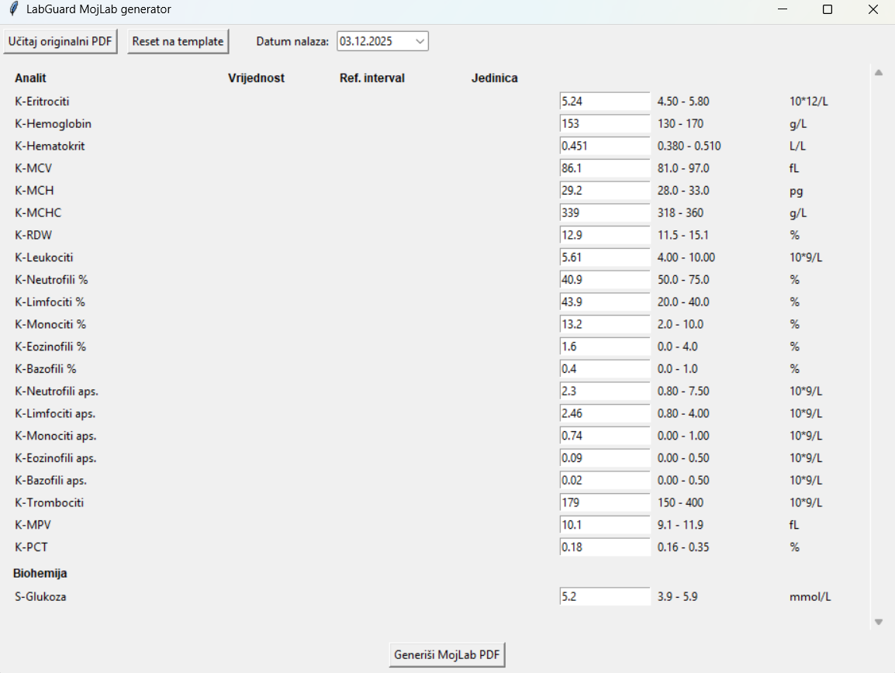
Slika 6 Frontend alata specifično kreiranog za kreiranje MojLab nalaza.

3.Poslovni aspekat
Posmatrano sa poslovne strane, LabGuard se uklapa u širi talas digitalnog zdravlja, globalno tržište digital health rješenja već prelazi 280 milijardi USD i projekcije govore o prosječnom godišnjem rastu od oko 22% do 2034. godine [33]. Istovremeno, WHO kroz Global Strategy on Digital Health 2020-2025 pozicionira digitalne alate kao ključne za pristup, kvalitet i održivost zdravstvenih sistema, uz naglasak na interoperabilnost i odgovornu upotrebu podataka [34]. U istim dokumentima, ali i u smjernicama za etiku i upravljanje AI u zdravstvu, posebno se ističu transparentnost, zaštita podataka i očuvanje povjerenja između pacijenta i sistema [35]. U tom djelu svakako LabGuard zauzima nišu “malog, ali razumljivog” alata: nije sistem za dijagnozu, već digitalni prevodilac laboratorijskih nalaza za krajnjeg korisnika, sa jasnim etičkim okvirima i potencijalom da se organski uklopi u buduću digitalnu infrastrukturu.

3.1 Inicijalni pich
Ako se LabGuard posmatra kao potencijalni proizvod, početni pitch bi mogao da zvuči ovako:
“LabGuard je mali digitalni asistent koji pacijentima pomaže da razumiju laboratorijske nalaze, prate trendove kroz vrijeme i bolje iskoriste kratko vrijeme koje imaju sa ljekarom. Umjesto da zamjenjuje medicinsku odluku, LabGuard prevodi PDF nalaz u jasnu priču, u lokalnom jeziku, uz AI objašnjenja koja poštuju granice struke i privatnost.”
Vrijednost je dvostruka:
- za pacijente - manje anksiozno i jasnije razumijevanje nalaza, osjećaj kontrole i pripremljenost za razgovor sa ljekarom;
- za zdravstveni sistem - potencijalno manje “bespotrebnih” pitanja i ponovljenih analiza, bolja priprema pacijenata i dugoročno veća digitalna i zdravstvena pismenost.
Ovakav pitch je u skladu sa pravcem u kojem se kreću globalne politike: WHO naglašava potrebu da digitalna rješenja budu “ljudsko-centrirana”, razumljiva i etički utemeljena, a ne samo tehnološki impresivna [34][35].

3.2 BPMW
Ako se LabGuard posmatra kroz prizmu poslovnog procesa, osnovni tok izgleda ovako:
Pacijent dobija laboratorijski nalaz (najčešće PDF) i ostaje sam sa nizom brojeva koje ne razumije.
Umjesto da “google-a” nasumično, učitava nalaz u LabGuard, dobija tabelu, grafike i objašnjenja, uz jasnu poruku da je sve edukativnog karaktera. Na osnovu toga, pacijent dolazi na pregled spremniji zna koje su vrijednosti “problematične”, ima osjećaj kontinuiteta (trendovi) i konkretna pitanja za ljekara. Dugoročno, kako se nalazi gomilaju, LabGuard postaje lični “dnevnik laboratorije”, a sistem dobija anonimne agregirane podatke koji bi se u budućnosti mogli koristiti za napredniju analitiku.
Alati najčešće stvaraju vrijednost kroz kombinaciju uštede vremena, boljih ishoda i osnaživanja pacijenata, iako direktne finansijske uštede nijesu uvijek dominantne [37][38][40]. Iz te perspektive, LabGuard je više “enabler” nego krajnja usluga, on priprema teren za efikasnije korišćenje postojeće zdravstvene infrastrukture.

3.3 Swot analiza(okvirno)
 | Snage (Strengths) | Slabosti (Weaknesses)
Unutrašnji faktori | - Jasna vizualizacija nalaza i trendova kroz vrijeme (tabele + grafici).  - Humanizovan, etičan AI koji eksplicitno ne postavlja dijagnozu.  - Fokus na lokalni jezik i kontekst, što olakšava prihvatanje.  - Transparentno objašnjeni limiti sistema (disclaimers, guardrails). | - Ograničen broj stvarnih korisnika i testnih nalaza (studentska faza).  - Zavisnost od kvaliteta i strukture PDF dokumenata (parser je prilagođen „MojLab“ formatu).  - Nije sprovedena formalna klinička validacija.  - Trenutno nema integraciju sa nacionalnim e-zdravlje sistemima.
 | Prilike (Opportunities) | Prijetnje (Threats)
Spoljašnji faktori | - Brz rast globalnog tržišta digitalnog zdravlja i sve veće ulaganje u e-zdravstvo [33][39].  - Strategije WHO i međunarodnih organizacija koje ohrabruju odgovornu upotrebu digitalnih alata i AI u zdravstvu [34][35].  - Mogućnost partnerstava sa laboratorijama, poliklinikama i univerzitetima.  - Potencijalna integracija sa nacionalnim digitalnim strategijama i programima za inovacije. | - Strogi zahtjevi za zaštitu zdravstvenih podataka prema GDPR-u i srodnim regulativama [36].  - Nepovjerenje dijela korisnika i zdravstvenih radnika prema AI rješenjima, naročito ako nijesu dovoljno objašnjiva [35].  - Konkurencija postojećih globalnih servisa koji imaju više resursa [33].  - Rizik da regulatorni okvir za AI u zdravstvu postane još stroži i poveća troškove usklađivanja [35][36].
Table 5 Swot analiza LabGuard-a

3.4 BCM
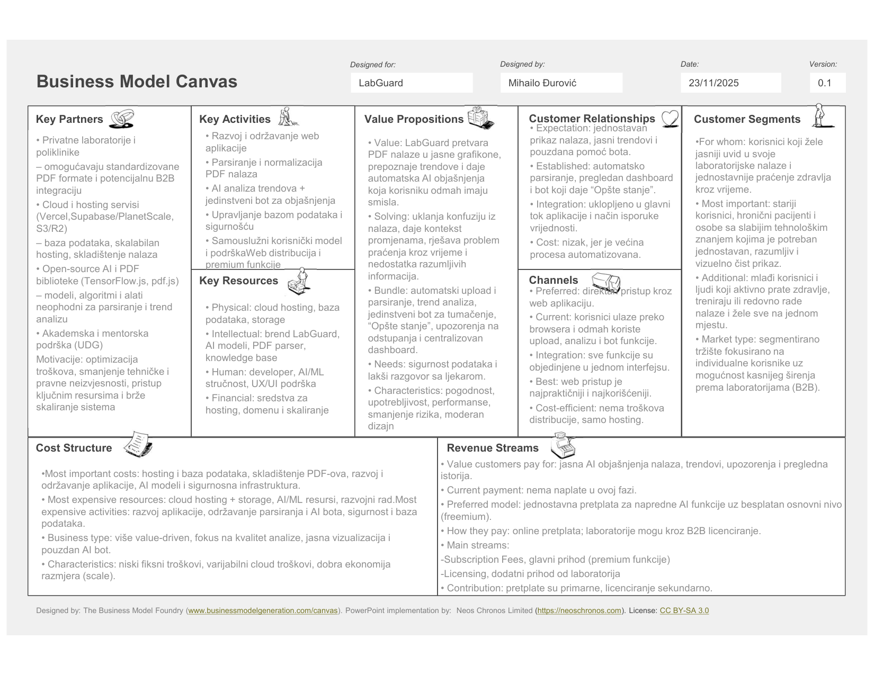
Table 6 Inicjalni BCM za sistem LabGuard

3.5 Cost benefit analiza

A)Identifikacija troškova (Cost)

Troškovi razvoja
Razvoj trenutnog LabGuard MVP-a obuhvata:
- izradu korisničkog interfejsa u React/TypeScript-u
- lokalnu logiku za autentikaciju i rad sa nalazima
- PDF parser prilagođen formatu „MojLab“ nalaza
- AI modul (Python FastAPI servis + lokalna baza znanja + guardrails sloj) osnovno testiranje i dokumentaciju.
Ako se uzme prosječna cijena rada mlađeg developera/istraživača u regionu od oko 15 €/h i procjena da je u projekat uloženo oko 200 sati, dobijamo približan razvojni trošak od 3 000 €. Ovakav red veličine je konzistentan sa procjenama inicijalnog razvoja manjih digital health pilota u literaturi, gdje se naglašava da najveći dio troška predstavlja ljudski rad, a ne alati [37][38].

Troškovi implementacije
Za prelazak iz studentske u „light production“ fazu potrebni su:
- hosting frontend aplikacije (npr. Vercel/Netlify)
- cloud baza podataka i skladištenje PDF-ova
- domen, HTTPS sertifikat i osnovni monitoring
- minimalno hardversko okruženje za AI servis (npr. mali cloud instanca).
Konzervativno, godišnji trošak takvog setup-a može se procijeniti na oko 500 € za osnovni nivo usluge (ulazak u “realni svijet" sa ograničenim brojem korisnika), što je u skladu sa tipičnim cijenama cloud provajdera za manje projekte [38][39].

Operativni troškovi
Operativni troškovi uključuju:
- održavanje koda (update biblioteka, sigurnosni patch-evi)
- ažuriranje baze znanja o analitima
- bekap podataka i nadzor performansi
- administrativne obaveze (domena, komunikacija sa korisnicima/partnerima).
Za ranu fazu, godišnji operativni trošak od oko 800 € djeluje realno: većina troška je vrijeme developera/administratora, dok su infrastrukturni troškovi relativno niski zbog skaliranja “u oblaku” [38][39].

Potencijalni rizici
- Sigurnosni i regulatorni rizici. Obrada laboratorijskih nalaza znači rad sa podacima koji spadaju u “posebne kategorije” ličnih podataka po GDPR-u, što zahtijeva visoke standarde zaštite, jasnu pravnu osnovu i stroge tehničke mjere [36]. Kršenje ovih pravila može rezultirati visokim kaznama i gubitkom povjerenja.
- Tehnički rizici. Greške u parsiranju PDF-ova ili pogrešno mapiranje vrijednosti mogu dovesti do netačnih prikaza trendova, što podriva povjerenje u sistem. Potrebno je ulaganje u testne skupove i robusne validacione mehanizme [37].
- Etički rizici vezani za AI. Ako AI modul “sklizne” u davanje terapijskih savjeta ili dijagnoza, ulazi se u zonu koja WHO eksplicitno označava kao kritičnu sa stanovišta etike, odgovornosti i regulacije [35]. Zbog toga je potrebno dodatno vrijeme za definisanje guardrails-a, disclaimera i internog testiranja.
- Rizici skaliranja. Ukoliko broj korisnika naglo poraste, mogu se javiti neočekivani troškovi za cloud resurse i potreba za jačom infrastrukturom, kao i složenija pitanja oko upravljanja podacima i sigurnosnim auditima [38][39].

B)Identifikacija koristi (Benefit)

Direktne koristi
Direktne koristi LabGuarda proizlaze iz automatizacije obrade nalaza i bolje upotrebe vremenskih serija:
- umjesto ručnog prepisivanja nalaza, podaci ulaze u sistem automatski
- korisnik odmah dobija pregled trendova i osnovno objašnjenje
- ljekar dobija pacijenta koji je već “poravnao očekivanja” i zna šta da pita.
Istrazivanja pokazuju da ovakav tip alata uglavnom donosi uštede kroz skraćenje vremena, smanjenje broja posjeta i poboljšanje kvaliteta odluka, iako se efekti razlikuju po kontekstu [37][38][40]. U ovoj analizi se zato konzervativno pretpostavlja da LabGuard može da smanji vrijeme potrebno da pacijent i/ili ljekar “prođu” kroz jedan nalaz sa oko 30 minuta na manje od 5 minuta, što je u skladu sa nalazima da digitalne intervencije često štede vrijeme administracije i komunikacije [37][40].

Indirektne koristi
Indirektne koristi su šire, ali često važnije:
- povećanje zdravstvene i digitalne pismenosti građana;
- bolja komunikacija ljekar-pacijent, jer su nalaz i ključne tačke vizuelno i tekstualno naglašene;
- potencijalno smanjenje nepotrebnih ponovljenih analiza ili „dokazivanja“ da je nalaz uredan;
- stvaranje anonimnog skupa podataka koji se kasnije može koristiti za istraživanja i naprednu analitiku (svakako uz odgovarajuću etičku i pravnu kontrolu) [34][37][39].
Digital-in-Health izvještaj Svjetske banke naglašava da najveća vrijednost digitalnih rješenja često leži u “secundary use” podataka - boljem planiranju i upravljanju sistemom - čak i kada su primarne uštede umjerene [39]. LabGuard u tom smislu stvara osnovu za takvu vrijednost, iako u ovom radu ostaje u domenu pilotskog alata.

Kvantitativne koristi ( od prilike za sad)
Polazeći od gore navedenog, može se formulisati ilustrativan scenario:
- vrijeme analize jednog nalaza smanjuje se za ≈ 80-90%
- trošak ručnog unosa podataka praktično nestaje (pretpostavimo do 80% uštede u odnosu na ručni rad)
- vrijednost uštede po nalazu (kombinacija ušteđenog vremena pacijenta i ljekara) može se procijeniti na ≈ 10 €
- za 500 nalaza godišnje, to daje oko 5 000 € direktnih ušteda.
Ove brojke nijesu “proročanstvo”, već projekcioni model zasnovan na nalazima da digitalne intervencije često postižu značajnu uštedu vremena i poboljšanje ishoda po prihvatljivim dodatnim troškovima [37][40].

Kvalitativne koristi
Pored Pored mjerljivih efekata, LabGuard stvara i niz teško kvantifikovanih, ali važnih benefita:
- povećano povjerenje u digitalne zdravstvene alate, jer su pravila igre (ograničenja, etika, privatnost) jasno ispisana
- osjećaj kontrole kod korisnika koji prati svoje nalaze vremenom
- podsticaj za druge lokalne inovacije u domenu digitalnog zdravlja.
Povjerenje, razumljivost i osnaživanje korisnika moraju biti u centru svake AI intervencije u zdravstvu, čak i kada je primarni cilj efikasnost [35][39].

C) Analiza odnosa troškova i koristi
Ako se sabere:
- ukupni troškovi prve godine (razvoj + osnovna implementacija + operativni troškovi): ≈ 4 300 €;
- konzervativno procijenjene koristi (direktne + indirektne, dominantno kroz uštede vremena i bolje ishode komunikacije): ≈ 9 500 €,
dobija se neto korist od oko 5 200 € i Benefit/Cost Ratio (BCR) ≈ 2,2. To znači da svaka uložena jedinica resursa potencijalno donosi više nego dvostruku vrijednost. Ovakav odnos je u skladu sa nalazima sistematskih pregleda koji pokazuju da digitalna zdravlja i telehealth intervencije često imaju povoljan odnos troškova i efekata, ali uz napomenu da uspjeh zavisi od dobro odabranog ciljnog segmenta i adekvatnog skaliranja [37][38][40].
Ključni faktori koji utiču na isplativost:
- Automatizacija obrade nalaza: Smanjuje potrebu za ljudskim unosom i ručnom analizom podataka; direktno povećava uštede i produktivnost.
- Serverless i cloud arhitektura: Minimizuje operativne i infrastrukturne troškove, a omogućava skalabilnost bez proporcionalnog rasta troškova.
- Vrijednost AI modula (trend i predikcija): Dodaje jedinstvenu funkcionalnost i doprinosi percepciji kvaliteta i korisničkog zadovoljstva, što povećava ukupnu vrijednost sistema.

D) Zaključci i preporuke
Sa poslovne strane, LabGuard se može posmatrati kao:
- visoko isplativ mali pilot - troškovi su relativno niski, a potencijalne koristi (ušteda vremena, zadovoljstvo korisnika, priprema za buduće AI/HPC nadogradnje) značajne;
- platforma za dalji razvoj, a ne „završeni proizvod“ - arhitektura i AI modul su namjerno dizajnirani tako da se kasnije mogu preseliti u ozbiljnije cloud/HPC okruženje bez promjene korisničkog iskustva.
Preporuka je da se u narednoj fazi:
- fokus stavi na validaciju sa stvarnim korisnicima i makar jednim partnerskim laboratorijskim okruženjem;
- pojača rad na pravnom i etičkom okviru (GDPR, AI etika) kako bi se pripremio teren za stvarnu produkciju [35][36];
- postepeno uvedu naprednije analitičke funkcije (npr. globalni modeli za trendove) tek kada baza podataka bude dovoljno velika, u skladu sa okvirima ekonomskih evaluacija digital health rješenja [37][38][39].

4. Diskusija
Razvoj LabGuarda pokazao je da se i relativno mali studentski projekat, uz jasnu viziju i tehnološku disciplinu, može približiti standardima realnih digitalnih zdravstvenih rješenja. Kroz čitav proces, od identifikacije problema, preko analize sistema, do razvoja AI modula i vizualizacije trendova, ispostavilo se da su najveći izazovi bili vezani za obradu nestrukturisanih podataka, konzistentno čuvanje korisničkih nalaza i kontrolu nad sigurnošću i privatnošću informacija. Prvi sloj kompleksnosti pojavio se već u fazi PDF parsera, jer se laboratorijski nalazi razlikuju po formatima, izboru fontova i načinu prikaza referentnih opsega. Tokom implementacije je bilo potrebno razviti heuristike za prepoznavanje analita, pretvaranje superscripta, ekstrakciju jedinica i automatsko filtriranje administrativnih linija. Iako parser nije zamjena za profesionalni laboratorijski LIS sistem, pokazao se dovoljno robusnim zahvaljujući kasnijim iterativnim prilagođavanjima, posebno normalizaciji redova, standardizaciji naziva analita i predobradi nečistih podataka. To je bio ključni preduslov da ostatak sistema uopšte može raditi.
Drugi izazov javio se u upravljanju korisničkim podacima, gdje je odlučeno da se u studentskoj verziji koristi lokalni storage umjesto serverske baze. Iako ograničavajući, ovaj pristup je pružio maksimalnu privatnost: podaci ne napuštaju korisnikov uređaj, što je važan etički element. U isto vrijeme, zahtijevalo je pažljivo upravljanje formatima, serializacijom i migracijama podataka kako bi se izbjegla korupcija nalaza kroz vrijeme.
Najznačajniji dio projekta svakako je bio AI modul. On je zamišljen tako da kombinuje tri komponentne, lokalnu bazu znanja o analitima, realne podatke iz nalaza i neutralno generisane tekstualne odgovore. U praksi se pokazalo da je najveći izazov balans između korisnosti i sigurnosti. AI nije smio davati dijagnostičke tvrdnje ili terapijske preporuke, već samo objašnjenja i opšte informacije. Implementirani guardrails su zato morali da presreću sve pokušaje da korisnik “izvuče” medicinski savjet, pri čemu se model vodi ka bezbjednim formulacijama. Uz to, backend logika (FastAPI servis) normalizuje strukturu odgovora i šalje highlightovane analite kako bi frontend mogao automatski prikazati trendove.
Kada je uvedena funkcija vizualizacije trendova, postalo je jasno da korisnici intuitivno bolje razumiju svoje nalaze kada vide promjenu kroz vrijeme, a ne samo posljednju vrijednost.
Sa poslovne strane, analiza ukazuje da ovakav sistem ima realan potencijal da preraste u proizvod koji laboratorije i ordinacije mogu koristiti kao dodatnu vrijednost za pacijente. Iako trenutna studentska verzija nije komercijalna, pokazala je da postoji jasan prostor za digitalnog asistenta koji pomaže u interpretaciji zdravstvenih nalaza, što je identificovano i u savremenoj literaturi o digitalnoj transformaciji zdravstvenog sektora.

5. Zakljucak
LabGuard je nastao iz jednostavne ideje, da laboratorijski nalazi ne bi trebalo da budu zbunjujući dokumenti razumljivi samo stručnjacima. Kroz više razvojnih iteracija, projekat se transformisao u stabilnu web aplikaciju koja integriše parsiranje nalaza, upravljanje podacima, vizualizaciju trendova i AI asistenta. Time je ostvarena njegova primarna misija: da korisniku omogući jasan, kontekstualizovan i nenametljiv uvid u sopstvene zdravstvene informacije.
Tehnički gledano, projekat je demonstrirao kompletan proces razvoja informacionog sistema, od UML modeliranja i definisanja funkcionalnih zahtjeva, preko implementacije frontenda i backend servisa, do integracije sa AI modulom i vizuelnim komponentama. Tokom rada potvrđeno je koliko je važna dobra analiza podataka, kao i potreba da AI bude pažljivo ograničen kako bi se izbjegla bilo kakva medicinska interpretacija. Upravo to razgraničenje između “informacije” i “dijagnostike” predstavlja ključnu etičku vrijednost LabGuarda.
Sa stanovišta korisnika, aplikacija pruža intuitivno iskustvo, sigurno čuvanje podataka i uvid koji se dobija bez potrebe za tehničkim znanjem. A sa stanovišta istraživanja i edukacije, projekat pokazuje kako digitalna transformacija u zdravstvu može da izgleda čak i kada nastaje u akademskom okruženju sa ograničenim resursima. Time je u potpunosti opravdao svoj koncept i prezentovao rješenje koje može dalje da se razvija, dodavanjem realne baze, proširenjem AI funkcija, integracijom sa laboratorijama ili prelaskom na cloud infrastrukturu, kako to savremeni sistemi zahtijevaju.

6. Literatura
- Horvath AR. From evidence to best practice in laboratory medicine. Clin Biochem Rev. 2013 Aug;34(2):47-60. PMID: 24151341; PMCID: PMC3799219.
- Olver, P., Bohn, M. & Adeli, K. (2023). Central role of laboratory medicine in public health and patient care. Clinical Chemistry and Laboratory Medicine (CCLM), 61(4), 666-673. https://doi.org/10.1515/cclm-2022-1075
- Lippi, G. & Plebani, M. (2020). The critical role of laboratory medicine during coronavirus disease 2019 (COVID-19) and other viral outbreaks. Clinical Chemistry and Laboratory Medicine (CCLM), 58(7), 1063-1069. https://doi.org/10.1515/cclm-2020-0240
- Frank H. Wians, Clinical Laboratory Tests: Which, Why, and What Do The Results Mean?, Laboratory Medicine, Volume 40, Issue 2, February 2009, Pages 105-113, https://doi.org/10.1309/LM4O4L0HHUTWWUDD
- Šćepanović, L., Kecojević, G., & Mirković, M. (2023). Kakva je obezbeđenost Crne Gore lekarima specijalistima medicine?. Srpski medicinski časopis Lekarske komore, 4(4), 373-386. https://doi.org/10.5937/smclk4-47454
- Sikaris K. A. (2017). Enhancing the Clinical Value of Medical Laboratory Testing. The Clinical biochemist. Reviews, 38(3), 107-114.
- American Chamber of Commerce in Montenegro. (2021). Digital transformation of healthcare system of Montenegro (Position paper). Podgorica, Montenegro.
- American Chamber of Commerce in Montenegro. (2020). Value and access to innovative medicines in Montenegro (Position paper). Podgorica, Montenegro.
- Zhang, Z., Citardi, D., Xing, A., Luo, X., Lu, Y., & He, Z. (2020). Patient Challenges and Needs in Comprehending Laboratory Test Results: Mixed Methods Study. Journal of medical Internet research, 22(12), e18725. https://doi.org/10.2196/18725
- Klatt, E. C. (2024). Cognitive factors impacting patient understanding of laboratory test information. Journal of Pathology Informatics, 15, 100349. https://doi.org/10.1016/j.jpi.2023.100349
- Watson, J., Whiting, P. F., Salisbury, C., Hamilton, W. T., & Banks, J. (2022). Blood tests in primary care: A qualitative study of communication and decision-making between doctors and patients. Health Expectations, 25, 2453-2461. https://doi.org/10.1111/hex.13564
- Esnaashari, Saba et al. (2025). Exploring doctors’ perspectives on generative-AI and diagnostic-decision-support systems. BMJ Health & Care Informatics. 32. 10.1136/bmjhci-2024-101371.
- Leese, B. (1991). Is there too much laboratory testing? Centre for Health Economics, University of York.
- Nori, Harsha et al. (2025). Sequential Diagnosis with Language Models. 10.48550/arXiv.2506.22405.
- Kelshiker, M. A. et al. (2025). Triple cardiovascular disease detection with an artificial intelligence-enabled stethoscope. BMJ open, 15(5), e098030. https://doi.org/10.1136/bmjopen-2024-098030
- Ismail A. A. (2017). When laboratory tests can mislead even when they appear plausible. Clinical medicine, 17(4), 329-332. https://doi.org/10.7861/clinmedicine.17-4-329
- McLellan, J. et al. (2023). Accuracy of self-diagnosis in conditions commonly managed in primary care. BMJ open, 13(1), e065748.
- Harrison, S., & Kismihók, G. (2024). D2.2 Transnational research report: Regional and national AI-related skill gaps. AI2MED Consortium.
- Horton, B. S., & Lemieux, M. G. (2023). Explosion of lab testing. Avalon Healthcare Solutions.
- SmartBloodAnalytics Web App: https://www.smartbloodanalytics.com/en/mysmartblood
- SiphoxHealth Web App: https://siphoxhealth.com/upload-results
- PIYA.AI Web App: https://www.kantesti.net/
- BloodGPT Web App: https://bloodgpt.com/
- AIDiagMe Web App: https://aidiagme.com/
- Valacich, J., & Schneider, C. (2018). Information systems today. Pearson.
- Westerman, G., Bonnet, D., & McAfee, A. (2014). Leading digital. Harvard Business Review Press.
- Satzinger, J., Jackson, R., & Burd, S. (2016). Systems analysis and design. Cengage Learning.
- McKenzie, S. B., & Williams, J. L. (2015). Clinical laboratory hematology. Pearson.
- Blann, A., & Ahmed, N. (2022). Blood science. Wiley.
- Marshall, W. J. et al. (2014). Clinical biochemistry. Elsevier.
- MojLab poliklinika: https://www.mojlab.me/
- Precedence Research. (2024). Digital health market size.
- WHO. (2021). Global strategy on digital health 2020-2025.
- WHO. (2021). Ethics and governance of AI for health.
- European Commission. (2021). Health data and the GDPR.
- Zakiyah, N. et al. (2023). Economic evaluations of digital health interventions. JMIR.
- Wilkinson, T. et al. (2023). Economic evaluation of digital health interventions. World Bank.
- Mudiyanselage, S. B. et al. (2023). Cost-effectiveness of personalised telehealth. PLOS ONE.
- GitHub prostor cijelog projekta: https://github.com/Micko666/Demo-WebApp.git
- ChatGpt - pomogao, u istraživanju i formatiranju kao i ispravljanju greški i nudjenju rješenja prilikom formiranja praktičnog dijela projekta

Sajberhondrija - abnormalni obrazac ponašanja koji karakteriše prekomerno ili ponavljano pretraživanje zdravstvenih informacija na internetu, što dovodi do povećane anksioznosti ili stresa.
Anamneza - istorija bolesti.
Komorbiditet - označava istovremeno postojanje dve ili više medicinskih stanja kod jedne osobe, koja se često javljaju zajedno sa primarnim oboljenjem
Odliv mozgova je pojava masovne emigracije visokoobrazovanih stručnjaka, naučnika i drugih kvalifikovanih pojedinaca.

